Федеральное АГЕНТСТВО ПО ОБРАЗОВАНИЮ

РЫБИНСКАЯ ГОСУДАРСТВЕННАЯ АВИАЦИОННАЯ
ТЕХНОЛОГИЧЕСКАЯ АКАДЕМИЯ
имени П.А. СОЛОВЬЕВА

Н. Л. Михайлов

КОРРЕКТИРУЮЩИЕ

КОДЫ

Учебное пособие

РЫБИНСК
2010

УДК 681.3.06

Михайлов Н.Л. Корректирующие коды : Учебное пособие. – Рыбинск, РГАТА, 2010. – 84 с.

Учебное пособие посвящено построения корректирующих кодов и их применению для исправления ошибок в устройствах ЭВМ и системах передачи и обработки цифровой информации. Рассматриваются коды Хэмминга, циклические коды, равновесные и арифметические коды, код с проверкой четности.
Пособие в первую очередь рассчитано на студентов младших курсов, но будет полезным для многих пользователей ЭВМ.

Ил.2 Табл.12 Библиогр.14

Рецензенты:

кафедра теории функций и функционального анализа Ярославского государственного университета имени П.Г. Демидова;
к.ф.-м.н., доцент И.П. Иродова

© Н.Л. Михайлов, 2010
© Рыбинская государственная
авиационная технологическая
академия имени П.А. Соловьева,
2010
ВВЕДЕНИЕ

В реальных условиях прием двоичных символов всегда происходит с ошибками из-за действия помех. В этом случае вместо символа 1 принимается 0 и наоборот. Ошибки могут возникать из-за помех, действующих в канале связи, из-за изменений характеристик канала связи (например, из-за замираний), из-за снижения уровня мощности передатчика, из-за нестабильности частотных характеристик канала. В дискретных каналах общепринятым критерием оценки качества передачи является допустимая вероятность ошибки приема, нормированная на символ. Например, при телеграфной передаче эта величина составляет 10^{–3} на знак, при передаче данных – порядка 10^{–6}, при записи на CD–диск – 10^{–16}, в спутниковых каналах – 10^{–8}. Для обеспечения таких значений вероятностей используются различные меры, основной из которых служит повышение качества приема информации. Эти методы можно разбить на две группы:
- Методы увеличения помехоустойчивости приема дискретной информации, связанные с выбором уровня сигнала, увеличения отношения 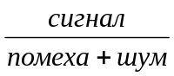, увеличения ширины полосы пропускания канала и т. д. Все это – энергетические характеристики.
- Методы обнаружения и исправления ошибок, основанные на искусственном введении избыточности в передаваемом сообщении.
Последний метод базируется на том факте, что объем сигнала
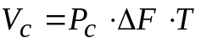,
где 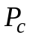– мощность сигнала, 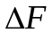– полоса частот сигнала, 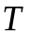– длительность сигнала.
Возможность увеличения мощности и полосы сигнала ограничена, поэтому идут на увеличение третьего сомножителя. Увеличение длительности сигнала осуществляется следующими способами:
- многократными повторениями кодовых комбинаций;
- одновременной передачей кодовых комбинации по нескольким каналам на разных частотах;
- помехоустойчивым кодированием.
Именно методы помехоустойчивого кодирования как средства защиты информации и будут рассматриваться в данном пособии.
Помехоустойчивыми (корректирующими) называются коды, позволяющие обнаружить и при необходимости исправить ошибки в принятом сообщении. Достоинства корректирующих кодов следующие:
- исправление ошибок происходит без перерывов в работе ЭВМ и средств связи;
- способ кодирования и применяемый код выбираются в зависимости от алгоритма функционирования данного цифрового устройства, что дает возможность согласования корректирующей способности кода со статическими характеристиками потока ошибок устройства и уменьшения избыточности, требуемой для коррекции ошибок;
- использование корректирующих кодов позволяет учесть необходимость устранения влияния ошибок в устройстве последовательно на всех этапах проектирования начиная с алгоритма функционирования.
- При построении помехоустойчивых кодов можно выделить две ситуации:
- кодирование обеспечивает только установление факта искажения информации (коды, обнаруживающие ошибку) – в этом случае исправление производится путем ее повторной передачи;
- кодирование позволяет декодеру локализовать и автоматически исправить ошибку передачи (хранения) (коды, исправляющие ошибку).
В настоящее время имеется довольно значительное число книг как зарубежных, так и российских ученых, в которых с той или иной степенью сложности излагаются основные закономерности и методы передачи сообщений по каналам связи [1–14]. Но в данном пособии излагаются вопросы построения лишь наиболее простых корректирующих кодов, свойства которых хорошо изучены и поняты в настоящее время в теории кодирования и понимание основ теории которых позволит продолжить изучение теории кодирования на профессиональном уровне. В большом числе примеров, рассматриваемых в пособии, приведен обширный иллюстрационный материал по изучаемым кодам.

1. ПРОБЛЕМА КОДИРОВАНИЯ

1.1. Классификация корректирующих кодов

Кодирование должно осуществляться так, чтобы сигнал, соответствующий принятой последовательности символов, после воздействия на него предполагаемой в канале связи помехи оставался ближе к сигналу, соответствующему конкретной переданной последовательности символов, чем к сигналам, соответствующим другим возможным последовательностям (степень близости обычно определяется по числу разрядов, в которых последовательности отличаются друг от друга).
Это достигается ценой введения при кодировании избыточности, которая позволяет так выбрать передаваемые последовательности символов, чтобы они удовлетворяли дополнительным условиям, проверка которых на приемной стороне дает возможность обнаружить и исправить ошибки.
Коды, обладающие таким свойством, получили название помехоустойчивых. Они используются как для исправления ошибок (корректирующие коды), так и для их обнаружения.
У подавляющего большинства существующих в настоящее время помехоустойчивых кодов указанные выше условия являются следствием их алгебраической структуры. В связи с этим их называют алгебраическими кодами (в отличие, например, от кодов Вагнера, корректирующее действие которых базируется на оценке вероятности искажения каждого символа).
Как известно, различают каналы с независимыми и группирующимися ошибками. Соответственно помехоустойчивые коды можно разбить на два класса: исправляющие независимые ошибки и исправляющие пакеты ошибок. Далее будут рассматриваться в основном коды, исправляющие независимые ошибки. Это объясняется тем, что хотя для исправления пакетов ошибок разработано много эффективных кодов, на практике целесообразнее использовать коды, исправляющие независимые ошибки вместе с устройством перемежения символов или декорреляции ошибок. При этом символы кодовой комбинации не передаются друг за другом, перемешиваются с символами других кодовых комбинаций. Если интервал между символами, принадлежащими одной кодовой комбинации, сделать больше чем “память” канала, то ошибки в пределах кодовой комбинации можно считать независимыми, что и позволяет использовать коды, исправляющие независимые ошибки.
Алгебраические корректирующие коды можно подразделить на два больших класса: блоковые и непрерывные (рис. 1.1).

Корректирующие коды
Блоковые
Непрерывные
Разделимые
Неразделимые
Разделимые
Неразделимые
Систематические
Несистематические

Рис. 1.1

Блоковыми называются коды, в которых информационный поток символов разбивается на отрезки и каждый из них преобразуется в определенную последовательность (блок) кодовых символов, т. е. процедура кодирования заключается в сопоставлении каждой букве сообщения (или последовательности из k символов, соответствующей этой букве) блока из п символов, причем в операциях по преобразованию принимают участие только указанные k символов и выходная последовательность не зависит от других символов в передаваемом сообщении. В блоковых кодах кодирование при передаче (формирование проверочных элементов) и декодирование при приеме (обнаружение и исправление ошибок) выполняются в пределах каждой кодовой комбинации (блока) в отдельности по соответствующим алгоритмам. Если все кодовые комбинации имеют одинаковую длину, т. е. п остается постоянным для всех букв сообщения, то блоковый код называется равномерным, если нет – неравномерным. Классическими примерами неравномерного кода являются код Морзе, широко применяемый в телеграфии, и код Хафмена, применяемый для компрессии информации (факсимильная связь, ЭВМ). Никаких специальных мер по исправлению и обнаружению ошибок в коде Морзе не предусматривается в связи с большой избыточностью самого передаваемого текста. В этом смысле код Морзе не относится к классу корректирующих кодов. При декодировании удобнее (проще) иметь дело с равномерным кодом, поэтому именно он используется в помехоустойчивом кодировании.
Непрерывные или рекуррентные коды образуют последовательность символов, не разделяемую на отдельные кодовые комбинации. Кодирование и декодирование непрерывно совершаются над последовательностью элементов без деления их на блоки. Формирование проверочных символов ведется по рекуррентным (возвратным) правилам, поэтому непрерывные коды часто называют рекуррентными или цепными. В простейшем цепном коде каждый проверочный элемент формируется путем сложения по модулю 2 соседних или отстоящих друг от друга на определенное число позиций информационных элементов. В канал связи передается последовательность импульсов, в которой за каждым информационным следует проверочный. Подобную чередующуюся последовательность разрядов имеет, например, корреляционный манчестерский код. К непрерывным кодам относятся и сверточные коды, в которых каждый информационный символ, поступающий на вход кодирующего устройства, вызывает появление на его выходе ряда проверочных элементов, образованных суммированием по модулю 2 данного символа и k – 1 предыдущих информационных символов. Рекуррентные коды позволяют исправлять групповые ошибки (пачки) в каналах связи. Процесс декодирования заключается в выработке проверочных элементов из информационных, поступивших на декодер, и их сравнении с проверочными символами, пришедшими из канала связи. В результате сравнения вырабатывается корректирующая последовательность, которая и производит исправление информационных элементов.
Почти все блоковые корректирующие коды принадлежат к разделимым кодам, в которых кодовые комбинации состоят из двух частей: информационной и проверочной. Их символы всегда занимают одни и те же позиции, т.е. располагаются на определенных местах. Как правило, в таких кодах, все кодовые комбинации которых содержат n символов, первые k символов являются информационными, а за ними располагаются (n – k) проверочных символов. В соответствии с этим разделимые коды получили условное обозначение – (n, k)–коды.
В неразделимых кодах деление на информационные и проверочные символы отсутствует, что затрудняет их кодирование и декодирование. Поэтому практический интерес представляют в основном разделимые коды.
Третий классификационный признак относится только к блоковым разделимым кодам – они подразделяются на систематические (линейные) и несистематические.
Систематические коды образуют наиболее обширную группу (n, k)– разделимых кодов. Особенностью этих кодов является то, что проверочные (корректирующие) символы образуются с помощью линейных операций над информационными. Кроме того, любая разрешенная кодовая комбинация может быть получена в результате линейной операции над набором k линейно независимых кодовых комбинаций. В частности, суммирование по модулю 2 двух и более разрешенных комбинаций также дает разрешенную кодовую комбинацию. Поскольку теоретической основой получения таких комбинаций является математический аппарат линейной алгебры, то коды и называют линейными, а учитывая, что проверочные символы формируются по определенной системе (правилам), блочные равномерные разделимые линейные коды получили название систематических. Использование аппарата линейной алгебры, в которой важное значение имеет понятие группа, породило и другое название этих кодов – групповые.
Эти коды получили наибольшее применение в системах передачи дискретной информации.
В несистематических (нелинейных) кодах информационные и проверочные биты либо вообще не имеют связи, либо эта связь нелинейная – такие коды применяются крайне редко.
Примером несистематического кода является код с контрольным суммированием – итеративный код. В этом коде проверочные разряды формируются в результате суммирования значений разрядов как в данной кодовой комбинации, так и одноименных разрядов в ряде соседних с ней комбинаций, образующих совместный блок. Итеративные коды позволяют получить так называемые мощные коды, т. е. коды с длинными блоками и большим кодовым расстоянием при сравнительно простой процедуре декодирования. Итеративные коды могут строиться как комбинационные посредством произведения двух или более систематических кодов.
К комбинационным кодам можно отнести также антифединговые коды, предназначенные для обнаружения и исправления ошибок в каналах с замираниями (федингом) сигналов. Для таких каналов с группированием ошибок применяют метод перемежения символов или декорреляции ошибок. Он заключается в том, что символы, входящие в одну кодовую комбинацию, передаются не непосредственно друг за другом, а перемежаются символами других кодовых комбинаций исходного систематического или любого другого кода. Если интервал между символами, входящими в одну кодовую комбинацию, сделать длиннее «памяти» (интервала корреляции) канала с замираниями, то в пределах длительности одной исходной кодовой комбинации группирования ошибок не будет. На приеме после обратной «расфасовки» в кодовых комбинациях можно производить декодирование с обнаружением и исправлением ошибок.
В систематических кодах различают два метода формирования проверочной группы символов: поэлементный и в целом.
Наиболее известны среди систематических кодов коды Хемминга, которые исторически были найдены раньше многих других кодов и сыграли большую роль в развитии теории корректирующих кодов. В этих кодах используется принцип проверки на четность определенного ряда информационных символов. Проверочная группа из m символов формируется поэлементно по соответствующему алгоритму. Коды Хемминга, имеющие минимальное кодовое расстояние d₀ = 3, позволяют исправить одну ошибку (раздел 4).
Расширенные коды Хемминга строятся в результате дополнения кодов с d₀ = 3 общей проверкой каждой из кодовых комбинаций на четность, т.е. еще одним проверочным символом. Это позволяет увеличить минимальное кодовое расстояние до d₀ = 4.
Циклические коды также относятся к классу линейных систематических кодов и обладают всеми их свойствами. Коды названы циклическими потому, что циклический сдвиг любой разрешенной кодовой комбинации также является разрешенной комбинацией. Теория построения циклических кодов базируется на разделах высшей алгебры, изучающей свойства двоичных многочленов. Особую роль в этой теории играют так называемые неприводимые многочлены, т.е. полиномы, которые не могут быть представлены в виде произведения многочленов низших степеней. В связи с этим циклические коды относят к разновидности полиномиальных кодов.
Среди циклических кодов особое место занимает класс кодов, предложенных Боузом и Рой-Чоудхури и независимо от них Хоквингемом. Коды Боуза–Чоудхури–Хоквингема получили сокращённое наименование БЧХ – коды и отличаются специальным выбором порождающего (образующего) циклический код полинома, что приводит к простой процедуре декодирования.
Отметим, что коды Хемминга также можно получить по алгоритмам формирования циклических кодов.
Проблема помехоустойчивого кодирования представляет собой обширную область теоретических и прикладных исследований. Основными задачами при этом являются следующие: отыскание кодов, эффективно исправляющих ошибки требуемого вида; нахождение методов кодирования и декодирования и простых способов их реализации.
Наиболее разработаны эти задачи применительно к систематическим кодам. Такие коды успешно применяются в вычислительной технике, различных автоматизированных цифровых устройствах и цифровых системах передачи информации.

1.2. Общие принципы использования избыточности

Способность кода к обнаружению и исправлению ошибки основана на создании избыточности кодируемого сообщения. После первичного кодирования (установления соответствия каждому знаку первичного алфавита его двоичного кода) осуществляется вторичное кодирование, в ходе которого к информационной последовательности из k бит по определенным правилам добавляются m проверочных (корректирующих) бит. В результате общая длина кодовой комбинации становится равной n = k + m (при этом будем называть часть помехоустойчивого кода, составленную из указанных k бит, информационной, поскольку именно они содержат информацию о передаваемом знаке первичного алфавита). Из общего числа N₀ = 2^{n} возможных кодовых комбинаций только N_{k} = 2^{k} комбинаций используются для передачи информации. Будем называть их разрешенными кодовыми комбинациями. Остальные N₀ – N_{k} = 2^{n} – 2^{k} возможных комбинаций для передачи не используются. Будем называть их запрещенными кодовыми комбинациями.
Искажение информации в процессе передачи сводится к тому, что некоторые из переданных символов заменяются другими – неверными. Поскольку каждая из 2^{k} разрешенных комбинаций C в результате действия помех может трансформироваться в любую другую C*, то всего имеется 2^{k}∙2^{n} возможных случаев передачи. В это число входит:
2^{k} случаев безошибочной передачи (на рис. 1.2 обозначены жирными линиями);
2^{k}∙(2^{k} –1) случаев перехода в другие разрешенные комбинации, что соответствует необнаруживаемым ошибкам (на рис. 1.2 обозначены пунктирными линиями);
2^{k}∙(2^{n} – 2^{k} ) случаев перехода в неразрешенные комбинации, которые могут быть обнаружены (на рис. 1.2 обозначены тонкими сплошными линиями).

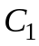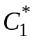

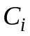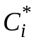

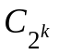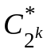

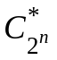

Рис. 1.2. Возможные трансформации разрешенных кодовых
комбинаций при искажении информации

Если при передаче возникает ошибка, она проявится в том, что разрешенная кодовая комбинация перейдет в запрещенную. Следовательно, часть обнаруживаемых ошибочных кодовых комбинаций от общего числа возможных случаев передачи составляет:

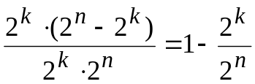 .
Рассмотрим, например, обнаруживающую способность кода, каждая комбинация которого содержит всего один избыточный символ. Общее число выходных последовательностей составляет 2^{k+1}, т. е. вдвое больше общего числа кодируемых входных последовательностей. За подмножество разрешенных кодовых комбинаций можно принять, например, подмножество 2^{k} комбинаций, содержащих четное число единиц (или нулей).
При кодировании к каждой последовательности из k информационных символов добавляется один символ (0 или 1) такой, чтобы число единиц в кодовой комбинации было четным. Искажение любого нечетного числа символов переводит разрешенную кодовую комбинацию в подмножество запрещенных комбинаций, что обнаруживается на приемной стороне по нечетности числа единиц. Часть опознанных ошибок составляет:

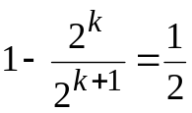 .

Рассмотрим случай исправления ошибок.
Любой метод декодирования может рассматриваться как правило разбиения всего множества запрещенных кодовых комбинаций на 2^{k} непересекающихся подмножеств М, каждое из которых ставится в соответствие одной из разрешенных комбинаций. При получении запрещенной комбинации, принадлежащей подмножеству M_{i}, принимается решение, что передавалась разрешенная комбинация C_{i} . Ошибка будет исправлена в тех случаях, когда полученная комбинация действительно образовалась из C_{i} , т. е. в 2^{n} – 2^{k} случаях.
Всего количество случаев перехода в запрещенные комбинации составляет 2^{k}∙(2^{n} – 2^{k}) . Таким образом, при наличии избыточности любой код способен исправлять ошибки. Отношение числа исправляемых кодом ошибочных кодовых комбинаций к числу обнаруживаемых ошибочных комбинаций равно:
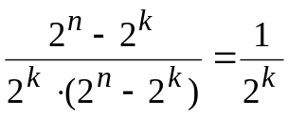 .

Такое обнаружение, очевидно, окажется невозможным, если в результате ошибки передачи одна разрешенная кодовая комбинация перейдет в другую. В связи с этим возникает проблема поиска таких способов избыточного кодирования, при которых вероятность перехода одной разрешенной кодовой комбинации в другую была бы минимальной. Задача помехоустойчивого кодирования может быть сформулирована следующим образом: из N₀ кодовых комбинаций выбрать N_{k} разрешенных таким образом, чтобы получить возможность обнаружить и исправить все заранее оговоренные ошибки при заданной модели ошибок и минимальной избыточности кода.

1.3. Основные характеристики корректирующих кодов

К основным характеристикам корректирующих кодов относятся:
- избыточность;
- минимальное кодовое расстояние (хэммингово);
- число обнаруживаемых и число исправляемых ошибок;
- число разрешенных и запрещенных кодовых комбинаций.

1.3.1. Избыточность корректирующего кода

В помехоустойчивых кодах k информационных бит дополняются m проверочными, в результате чего коды становятся избыточными. Количественной мерой этого является относительная избыточность помехоустойчивого кода, указывающая степень удлинения кодовой комбинации для достижения определенной корректирующей способности. Относительная избыточность кода может быть выражена одним из соотношений:

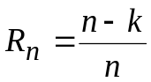 ;

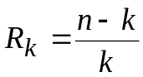 .

Значение R_{k} , изменяющееся от 0 до ∞ и показывающее, какая часть переданной кодовой комбинации не содержит первичной информации, предпочтительнее, так как лучше отвечает смыслу понятия избыточности. Коды, обеспечивающие заданную корректирующую способность при минимально возможной избыточности, называются оптимальными.

1.3.2. Минимальное кодовое расстояние

Для того, чтобы можно было обнаруживать и исправлять ошибки, разрешенная кодовая комбинация должна как можно больше отличаться от запрещенной. Если ошибки в канале связи возникают независимо, то вероятность преобразования одной кодовой комбинации в другую будет тем меньше, чем большим числом символов они различаются.
Будем называть весом w = | C_{i} | произвольной кодовой комбинации (КК) C_{i} число единиц в ней. Расстоянием между КК C_{i} и C_{j} назовем число разрядов, в которых одна КК отличается от другой

d(C_{i}, C_{j})=| C_{i} ⊕ C_{j} | ,

где ⊕ – символ поразрядного сложения по модулю 2 (mod 2).

Пример 1.1. Найти расстояние между кодовыми комбинациями 01011 и 10010.
Сумма по модулю 2 кодовых пятиразрядных слов:
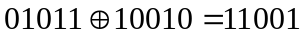,
Получено 3 единицы, следовательно, расстояние d = 3.

Кодовым расстоянием d₀ (или расстоянием по Хэммингу), характеризующим степень различия любых двух кодовых комбинаций, называют наименьшее расстояние между двумя произвольными КК:

d₀ = min d(C_{i}, C_{j}) .
i≠ j

Значение d₀ указывает количество ошибок, которые могут быть обнаружены и исправлены данным корректирующим кодом.
Декодирование после приема может производиться таким образом, что принятая кодовая комбинация отождествляется с той разрешенной, которая отличается от полученной в наименьшем числе символов.
Такое декодирование называется декодированием по методу максимального правдоподобия.
Теорема 1.1. Чтобы код обладал свойствами обнаруживать однократные ошибки, необходимо ввести избыточность, которая обеспечивала бы минимальное расстояние между любыми двумя разрешенными комбинациями не менее двух.
Доказательство. Возьмем значность кода п = 3. Возможные комбинации натурального кода образуют следующее множество:

000, 001, 010, 011, 100, 101, 110, 111.

Любая однократная ошибка трансформирует данную комбинацию в другую разрешенную комбинацию. Это – случай равнодоступного или примитивного кода, не обладающего способностью обнаруживать и исправлять ошибки. Ошибки здесь не обнаруживаются и не исправляются, так как d₀ =1.
Если d₀ = 2, то ни одна из разрешенных кодовых комбинаций при однократной ошибке не переходит в другую разрешенную комбинацию. Пусть подмножество разрешенных комбинаций образовано по принципу четности числа единиц. Тогда подмножества разрешенных и запрещенных комбинаций будут такие:
000, 011, 101, 110 – разрешенные комбинации;
001, 010, 100, 111 – запрещенные комбинации.
Очевидно, что искажение помехой одного разряда (однократная ошибка) приводит к переходу разрешенной комбинации в подмножество запрещенных комбинаций. То есть этот код обнаруживает все однократные ошибки.

Ошибка кратности r изменяет цифры в r разрядах. Поэтому для обнаружения ошибок такой кратности необходимо и достаточно, чтобы любые две кодовые комбинации имели расстояние не менее чем r + 1. В этом случае любая ошибка, кратность которой не превышает r, будет переводить разрешенную КК в одну из запрещенных КК. Следовательно, для обнаружения r–кратных сшибок необходимо и достаточно кодовое расстояние выбрать таким, чтобы выполнялось условие
d₀ ≥ r + 1.

Следует отметить, что при d₀ = r + 1 возможно обнаружение ошибок с кратностью r₁ > r .
Для исправления r–кратных ошибок избыточность кода должна быть больше, чем при обнаружении сбоев.
Теорема 1.2. Для исправления однократной ошибки каждой разрешенной кодовой комбинации необходимо сопоставить подмножество запрещенных кодовых комбинаций. Чтобы эти подмножества не пересекались, хэммингово расстояние должно быть не менее трех.
Доказательство. Пусть, как и в предыдущем примере, п = 3. Примем разрешенные комбинации 000 и 111 (кодовое расстояние между ними равно 3). Разрешенной комбинации 000 поставим в соответствие подмножество запрещенных комбинаций 001, 010, 100. Эти запрещенные комбинации образуются в результате возникновения однократной ошибки в комбинации 000.
Аналогично разрешенной комбинации 111 необходимо поставить в соответствие подмножество запрещенных комбинаций 110, 011, 101. Если сопоставить эти подмножества запрещенных комбинаций, то очевидно, что они не пересекаются:
разрешенные комбинации 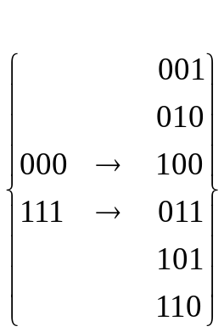 запрещенные комбинации

В общем случае для обеспечения возможности исправления ошибок кратности r при декодировании по методу максимального правдоподобия каждая из ошибок должна приводить к запрещенной комбинации, относящейся к подмножеству исходной разрешенной кодовой комбинации.
Если считать, что вероятность r–кратной ошибки много больше вероятности ошибки с кратностью r + 1, то для исправления всех ошибок с кратностью до r включительно необходимо и достаточно, чтобы
d₀ ≥ 2r + 1.

Действительно, в этом случае любая ошибка, кратность которой не превышает r, переведет разрешенную кодовую комбинацию C_{i} в C*_{i} , причем d (C_{i} , C*_{i} ) = r. Но так как d₀ ≥ 2r + 1, то для любой разрешенной кодовой комбинации C_{j} , где j ≠ i, d (C_{j} , C*_{i} ) > d (C_{i} , C*_{i} ) . Учитывая вышеуказанное предположение, можно заключить, что запрещенная кодовая комбинация C*_{i} с наибольшей вероятностью была получена из разрешенной КК C_{i} . Таким образом, процесс исправления ошибки сводится к отысканию по данной запрещенной КК C*_{i} разрешенной КК C_{i} , расстояние к которой наименьшее.
Очевидно, что для исправления всех ошибок кратности r₁ и менее и одновременного обнаружения всех ошибок кратности r₂ и менее (r₂ ≥ r₁) минимальное хэммингово расстояние надо выбирать из условия

d₀ ≥ r₂ + r₁ + 1 .

1.3.3. Связь корректирующей возможности кода

с кодовым расстоянием

Для построения любого избыточного помехоустойчивого кода необходимо решить задачу нахождения минимального значения избыточных элементов m или минимальной избыточности R, при которой код обладает необходимыми корректирующими свойствами. Этот вопрос является одним из важнейших в теории кодирования, и не получил до сих пор полного решения. Получен лишь ряд верхних и нижних границ (оценок), которые устанавливают связь между максимально возможным хэмминговым расстоянием и избыточностью кода.
Верхняя граница Плоткина
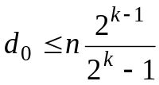

дает выражения для максимального значения d₀ .
Граница Варшамова-Гильберта определяет нижнюю границу для числа проверочных разрядов m = n – k в случае кодов большой разрядности, необходимого для обеспечения заданного кодового расстояния d₀:

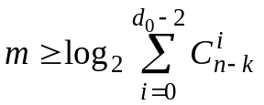.

1.3.4. Число разрешенных и запрещенных кодовых комбинаций

Как отмечалось ранее, для блоковых двоичных кодов, в которых информация передается словами (блоками) с числом символов равном n, общее число возможных кодовых комбинаций определяется:

N₀ = 2^{n} .

Число разрешенных кодовых комбинаций, используемых для передачи информации при наличии k информационных кодовых разрядов, равно:

N_{k} = 2^{k} .

Поэтому число запрещенных кодовых комбинаций определяется:

N_{з} = N₀ – N_{k} = 2^{n} – 2^{k} .

В связи с нахождением оптимальных кодов оценим, например, наибольшее возможное число N_{k} разрешенных комбинаций n–значного двоичного кода, обладающего способностью исправлять взаимно независимые ошибки кратности r и менее. Это равносильно отысканию числа комбинаций, кодовое расстояние между которыми не менее d₀ =2r + l.
Общее число различных исправляемых ошибок для каждой разрешенной комбинации составляет
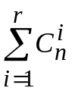 .
Каждая из таких ошибок должна приводить к запрещенной комбинации, относящейся к подмножеству данной разрешенной комбинации. Совместно с этой комбинацией указанное подмножество включает
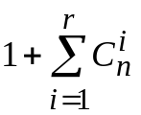
комбинаций.
Как уже отмечалось, однозначное декодирование возможно только в случае, когда названные подмножества не пересекаются. Поскольку общее число различных комбинаций n – значного двоичного кода составляет 2^{n}, число разрешенных комбинаций не может превышать числа

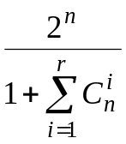

или
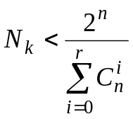 . | (1.1)

Эта верхняя оценка, устанавливающая максимальное число разрешенных кодовых комбинаций при заданных n и d₀, найдена Хэммингом. Для некоторых конкретных значений кодового расстояния d₀ соответствующие N_{k} указаны в табл.1.1.

Таблица 1.1
d₀ | N_{k} | d₀ | N_{k}
1 | 2^{n} | 5 | < 2^{n+1}/(n²+n+2)
2 | < 2^{n–1} | … | . . . .
3 | < 2^{n}/(n+1) | … | . . . .
4 | < 2^{n–1}/n | 2k+1 | 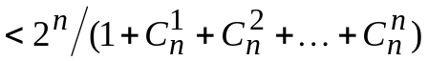

Коды, для которых в приведенном соотношении (1.1) достигается равенство, называются также плотноупакованными.
Однако не всегда целесообразно стремиться к использованию кодов, близких к оптимальным. Необходимо учитывать другой, не менее важный показатель качества корректирующего кода – сложность технической реализации процессов кодирования и декодирования.
Если информация должна передаваться по медленно действующей, ненадежной и дорогостоящей линии связи, а кодирующее и декодирующее устройства предполагается выполнить на высоконадежных и быстродействующих элементах, то сложность этих устройств не играет существенной роли. Решающим фактором в таком случае является повышение эффективности использования линии связи, поэтому желательно применение корректирующих кодов с минимальной избыточностью.

1.4. Модель ошибок

Большинство разработанных до настоящего времени кодов предназначено для корректирования взаимно независимых ошибок определенной кратности и пачек (пакетов) ошибок.
Взаимно независимыми ошибками будем называть такие искажения в передаваемой последовательности символов, при которых появление ошибки в каждом отдельном знаке (бите) кода является случайным событием и вероятность появления любой комбинации искаженных символов зависит только от числа искаженных символов r и вероятности искажения одного символа р.
Тогда:
1 – p – вероятность безошибочной передачи отдельного бита;
(1 – p)^{n} – вероятность безошибочной передачи цепочки n бит;
P_{n} = 1 – (1 – p)^{n} – вероятность появления ошибки в комбинации n бит.
При малых p можно воспользоваться известным соотношением

(1 – δ)^{n} = n∙ δ для | δ | <<1 .

Тогда P_{n} = n∙p.
Так можно оценить суммарную вероятность появления всех ошибок. Если же требуется найти вероятность ошибки с заданной кратностью r (например, однократной, двукратной и т.д.), то следует воспользоваться формулой Бернулли (биноминальным распределением):
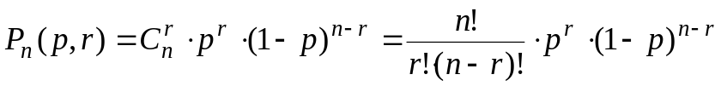 .

Пример 1.2. Вероятность искажения отдельного бита p = 0,02, длина кодовой комбинации n = 8. Найти вероятность безошибочной передачи все комбинации, вероятность ошибки передачи, а также вероятности передачи с одной, двумя и тремя ошибками.
Вероятность передачи без ошибки можно получить, если принять r=0. Тогда:

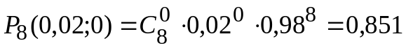.

Аналогично для r=1, r=2 и r=3:

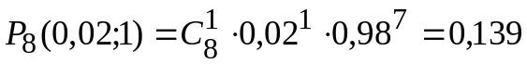 ;

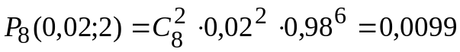 ;

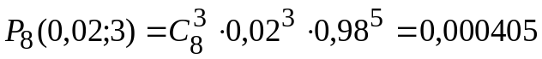 .

Из рассмотренного примера видно, что в принятой модели ошибок наиболее вероятны ошибки малой кратности (r = 1 и r = 2) – на их долю приходится 99,93% всех возможных ошибок, следовательно, помехоустойчивые коды должны обеспечить защиту именно от них и, в первую очередь, от однократных ошибок.
Следует заметить, что приведенная модель независимых ошибок является не единственной и применима далеко не всегда. В частности, в некоторых каналах возможно образование пакетов ошибок, т.е. нескольких следующих подряд и связанных друг с другом ошибок – для защиты от них требуются иные, нежели для независимых ошибок методы кодирования.

2. ЛИНЕЙНЫЕ КОДЫ

2.1. Математическое введение к линейным кодам

Основой математического описания линейных кодов является линейная алгебра (теория групп, колец, полей, теория векторных пространств, теория матриц). Кодовые комбинации рассматриваются как элементы множества, например, кодовые комбинации двоичного кода принадлежат множеству положительных двоичных чисел.
Множества, для которых определены некоторые алгебраические операции, получили название алгебраических систем. Под алгебраической операцией понимается однозначное сопоставление двум элементам некоторого третьего элемента по определенным правилам. Обычно основную операцию называют сложением (обозначается а + b = с) или умножением (обозначается а∙b = с), а обратную ей – вычитанием или делением, даже если эти операции проводятся не над числами и не идентичны соответствующим арифметическим операциям.
В теории корректирующих кодов используются следующие основные алгебраические системы.
Группой называется множество элементов, в котором определена одна основная операция и выполняются следующие аксиомы.
- В результате применения операции к любым двум элементам группы образуется элемент этой же группы (требование замкнутости).
- Для любых трех элементов группы a, b и с удовлетворяется равенство (а + b) + с = а + (b + с) (если основная операция – сложение) и равенство а∙(b∙с)=(a∙b)∙c (если основная операция – умножение).
- В любой группе G_{n} существует однозначно определенный элемент, удовлетворяющий для всех а из G_{n} условию а + 0 = 0 + а = а (если основная операция – сложение) или условию а∙1 = 1∙а = а (если основная операция – умножение).
В первом случае этот элемент называется нулем и обозначается символом 0, а во втором – единицей и обозначается символом 1. Нуль также называется единичным элементом относительно операции сложения.
- Всякий элемент a группы обладает элементом, однозначно определенным уравнением а + (–а) = –а + a =0 (если основная – операция сложение) или уравнением a∙a^{–1} = a^{–1}∙a = l (если основная операция – умножение).
В первом случае этот элемент называется противоположным и обозначается через –а, а во втором – обратным и обозначается через a^{–1}.
Если операция, определенная в группе, коммутативна, т. е. справедливо равенство a + b = b + a (для группы по сложению) или равенство a∙b = b∙a (для группы по умножению), то группа называется коммутативной или абелевой.
Группа, состоящая из конечного числа элементов, называется конечной. Число элементов в группе называется порядком группы.
Чтобы множество n – разрядных кодовых комбинаций было конечной группой, при выполнении основной операции число разрядов в результирующей кодовой комбинации не должно увеличиваться. Этому условию удовлетворяет операция символического поразрядного сложения по заданному модулю q (q – простое число), при которой цифры одинаковых разрядов элементов группы складываются обычным порядком, а результатом сложения считается остаток от деления полученного числа на модуль q.
Для двоичных кодов в качестве линейной операции используется сложение по модулю 2. Правила сложения по модулю 2 определяются следующими равенствами:
0 ⊕ 0 = 0; 0 ⊕ 1 = 1; 1 ⊕ 0 = 1; 1 ⊕ 1 = 0.
Последовательность нулей и единиц, принадлежащих данному коду, называют кодовым вектором.
Нулевым элементом является комбинация, состоящая из одних нулей. Противоположным элементом при сложении по модулю 2 будет сам заданный элемент. Следовательно, операция вычитания по модулю 2 тождественна операции сложения.

Пример 2.1. Определить, являются ли группами следующие множества кодовых комбинаций:
- 0001, 0110, 0111, 0011;
- 0000, 1101, 1110, 0111;
- 000, 001, 010, 011, 100, 101, 110, 111.
Множество 0001, 0110, 0111, 0011 не является группой, так как не содержит нулевого элемента.
Множество 0000, 1101, 1110, 0111 не является группой, так как не выполняется условие замкнутости, например, сумма по модулю 2 комбинаций 1101 и 1110 дает комбинацию 0011, не принадлежащую исходному множеству.
Множество 000, 001, 010, 011, 100, 101, 110, 111 удовлетворяет всем вышеперечисленным условиям и является группой.

Подмножества группы, являющиеся сами по себе группами относительно операции, определенной в группе, называются подгруппами. Например, подмножество трехразрядных кодовых комбинаций 000, 001, 010, 011 образуют подгруппу указанной в примере 2.1 группы трехразрядных кодовых комбинаций.
Пусть в абелевой группе G_{n} задана определенная подгруппа А. Если В – любой, не входящий в А элемент из G_{n}, то суммы по модулю 2 элемента В с каждым из элементов подгруппы А образуют определенный класс группы G_{n} по подгруппе А, порождаемый элементом В.
Элемент В, естественно, содержится в этом смежном классе, так как любая подгруппа содержит нулевой элемент. Взяв последовательно некоторые элементы B_{j} группы, не вошедшие в уже образованные смежные классы, можно разложить всю группу на смежные классы по подгруппе А.
Элементы B_{j} называют образующими элементами смежных классов по подгруппам.
В таблице разложения, иногда называемой групповой таблицей, образующие элементы обычно располагают в крайнем левом столбце, причем крайним левым элементом подгруппы является нулевой элемент.

Пример 2.2. Разложить группу трехразрядных двоичных кодовых комбинаций по подгруппе двухразрядных кодовых комбинаций.
Разложение по образующему элементу B₁ = 100 выполнено в соответствии с табл. 2.1.
Таблица 2.1
A₁ = 0 | A₂ | A₃ | A₄
000 | 001 | 010 | 011
B₁ | A₂⊕B₁ | A₃⊕B₁ | A₄⊕B₁
100 | 101 | 110 | 111
Пример 2.3. Разложить группу четырехразрядных двоичных кодовых комбинаций по подгруппе двухразрядных кодовых комбинаций.
Существует много вариантов разложения в зависимости от того, какие элементы выбраны в качестве образующих смежных классов.
Один из вариантов разложения по образующим элементам B₁ = 0100, B₂ = 1010 и B₃ = 1100 приведен в табл. 2.2.
Таблица 2.2
A₁ = 0 | A₂ | A₃ | A₄
0000 | 0001 | 0110 | 0111
B₁ | A₂⊕B₁ | A₃⊕B₁ | A₄⊕B₁
0100 | 0101 | 0110 | 0111
B₂ | A₂⊕B₂ | A₃⊕B₂ | A₄⊕B₂
1010 | 1011 | 1000 | 1001
B₃ | A₂⊕B₃ | A₃⊕B₃ | A₄⊕B₃
1100 | 1101 | 1110 | 1111

Два любых смежных класса группы G_{n} по подгруппе А не могут иметь ни одного общего элемента. В одном смежном классе не может быть двух одинаковых элементов, так как все элементы смежного класса являются суммами различных элементов А_{i} с одним и тем же элементом B_{j}.

Кольцом называют множество элементов R, на котором определены две операции (сложение и умножение):
- множество R является коммутативной группой по сложению;
- произведение элементов а ∈ R и b ∈ R есть элемент R (замкнутость по сложению и умножению);
- для любых трех элементов a, b, c из R справедливо равенство a∙(b∙c)=(a∙b) ∙c (ассоциативный закон для умножения);
- для любых трех элементов a, b, c из R выполняются соотношения a∙(b + c) = a∙b + a∙c и (b + c)∙a = b∙a + c∙a (дистрибутивные законы).
Если для любых двух элементов кольца справедливо соотношение a∙b = b∙a, то кольцо называют коммутативным.
Кольцо может не иметь единичного элемента по умножению и обратных элементов.
Примером кольца может служить множество действительных четных целых чисел относительно обычных операций сложения и умножения.

Полем F называют множество, по крайней мере двух элементов, в котором определены две операции – сложение и умножение, и выполняются следующие аксиомы:
- множество элементов образуют коммутативную группу по сложению;
- множество ненулевых элементов образуют коммутативную группу по умножению;
- для любых трех элементов множества a, b, c выполняется соотношение (дистрибутивный закон) a∙(b + c) = a∙b + a∙c.
Поле F является, следовательно, коммутативным кольцом с единичным элементом по умножению, в котором каждый ненулевой элемент обладает обратным элементом. Примером поля может служить множество всех действительных чисел.
Поле GF(P), состоящее из конечного числа элементов Р, называют конечным полем или полем Галуа. Для любого числа Р, являющегося степенью простого числа q, существует поле, насчитывающее р элементов. Например, совокупность чисел по модулю q, если q – простое число, является полем.
Поле не может содержать менее двух элементов, поскольку в нем должны быть по крайней мере единичный элемент относительно операции сложения (0) и единичный элемент относительно операции умножения (1). Поле, включающее только 0 и 1, обозначают GF(2).
Двоичные кодовые комбинации, являющиеся упорядоченными последовательностями из n элементов поля GF(2), рассматриваются в теории кодирования как частный случай последовательностей из n элементов поля GF(P). Такой подход позволяет строить и анализировать коды с основанием, равным степени простого числа. В общем случае суммой кодовых комбинаций C_{i} и C_{j} называют комбинацию C_{f} = C_{i} + C_{j}, в которой любой символ C_{t} (t =1, 2, …, n) представляет собой сумму t–х символов комбинаций, причем суммирование производится по правилам поля GF(P). При этом вся совокупность n–разрядных кодовых комбинаций оказывается абелевой группой.
В частном случае, когда основанием кода является простое число q, правило сложения в поле GF(q) совпадает с правилом сложения по заданному модулю q.

2.2. Линейный код как пространство
линейного векторного пространства

Линейным векторным пространством над полем элементов F (скаляров) называют множество элементов V (векторов), если для него выполняются следующие аксиомы:
- множество V является коммутативной группой относительно операции сложения;
- для любого вектора v из V и любого скаляра с из F определено произведение c∙v, которое содержится в V (замкнутость по отношению умножения на скаляр);
- если u и v из V – векторы, а с и d из F – скаляры, то справедливо с∙(u + v) = c∙u + c∙v; (c + d)∙v = c∙v + d∙v (дистрибутивные законы);
- если v – вектор, а с и d – скаляры, то (c∙d)∙v = c∙(d∙v) и 1∙v = v (ассоциативный закон для умножения на скаляр).
Выше было определено правило поразрядного сложения кодовых комбинаций, при котором вся их совокупность образует абелеву группу. Определим теперь операцию умножения последовательности из n элементов поля GF(P) (кодовой комбинации) на элемент поля a_{i} GF(P) аналогично правилу умножения вектора на скаляр:

a_{i}∙(a₁, a₂, … , a_{n}) = (a_{i}∙a₁, a_{i}∙a₂, … , a_{i}∙a_{n})

(умножение элементов производится по правилам поля GF(P)).
Поскольку при выбранных операциях дистрибутивные законы и ассоциативный закон выполняются, все множество n–разрядных кодовых комбинаций можно рассматривать как векторное линейное пространство над полем GF(P), а кодовые комбинации – как его векторы.
В частности, при двоичном кодировании векторы состоят из элементов поля GF(2) (т.е. 0 и 1), сложение производят поразрядно по модулю 2, при умножении вектора на один элемент поля (1) он не изменяется, а умножение на другой (0) превращает его в единичный элемент векторного пространства, обозначаемый символом 0 = (0 0…0).
Если в линейном пространстве последовательностей из n элементов поля GF(P) дополнительно задать операцию умножения векторов, удовлетворяющую определенным условиям (ассоциативности, замкнутости, билинейности по отношению к умножению на скаляр), то вся совокупность n–разрядных кодовых комбинаций превращается в линейную коммутативную алгебру над полем коэффициентов GF(P).
Подмножество элементов векторного пространства, которое удовлетворяет аксиомам векторного пространства, называют подпространством.
Линейным кодом называют множество векторов, образующих подпространства векторного пространства всех n–разрядных кодовых комбинаций над полем GF(P).
В случае двоичного кодирования такого подпространства комбинаций над полем GF(2) образует любая совокупность двоичных кодовых комбинаций, являющаяся подгруппой группы всех n–разрядных двоичных кодовых комбинаций. Поэтому любой двоичный линейный код является групповым.

2.3. Построение двоичного группового кода

Для построения двоичного группового кода (кодирования) необходимо определить число избыточных проверочных символов, номера разрядов (позиций) в кодовой комбинации, занимаемых этими символами, и значения проверочных символов.

2.3.1. Определение числа избыточных символов

Построение конкретного корректирующего кода производится исходя из требуемого объема кода Q, т. е. необходимого числа передаваемых команд или дискретных значений измеряемой величины и статистических данных о наиболее вероятных векторах ошибок в используемом канале связи. Вектором ошибки называют кодовую комбинацию, имеющую единицы в разрядах, подвергшихся искажению, и нули во всех остальных разрядах. Любую искаженную кодовую комбинацию можно рассматривать теперь как сумму (или разность) по модулю 2 разрешенной кодовой комбинации и вектора ошибки.
Исходя из неравенства 2^{k} – l ≥ Q (нулевая комбинация часто не используется, так как не меняет состояния канала связи), определяем число информационных разрядов k, необходимое для передачи заданного числа команд обычным двоичным кодом (при первичном кодировании).
Каждой из 2^{k} – l ненулевых комбинаций k – разрядного безызбыточного кода необходимо поставить в соответствие комбинацию из n символов. Значения символов в m = n – k проверочных разрядах такой комбинации устанавливаются в результате сложения по модулю 2 значений символов в определенных информационных разрядах. Для случая двоичных кодов каждый проверочный символ выбирают таким образом, чтобы его сумма с определенными информационными символами была равна 0. Символ проверочной позиции имеет значение 1, если число единиц информационных разрядов, входящих в данное проверочное равенство, нечетно, и 0, если оно четно. Число проверочных равенств (а следовательно, и число проверочных символов) и номера конкретных информационных разрядов, входящих в каждое из равенств, определяется тем, какие и сколько ошибок должен исправлять или обнаруживать данный код.
Поскольку множество 2^{k} комбинаций информационных символов (включая нулевую) образует подгруппу группы всех n – разрядных комбинаций, то и множество 2^{k} n – разрядных комбинаций, проверочные разряды в которых заполнены по вышеуказанному правилу, тоже будет являться подгруппой группы n – разрядных кодовых комбинаций. Это множество разрешенных кодовых комбинаций и будет групповым кодом.
Необходимо определить число проверочных разрядов и номера информационных разрядов, входящих в каждое из равенств, для определения символов в проверочных разрядах.
Разложим группу 2^{n} всех n – разрядных комбинаций на смежные классы по подгруппе 2^{k} разрешенных n – разрядных кодовых комбинаций, проверочные разряды в которых еще не заполнены. Помимо самой подгруппы кода в разложении будет насчитываться 2^{n–k} – 1 смежных классов. Элементы каждого класса представляют собой суммы по модулю 2 комбинаций кода и образующих элементов данного класса. Если за образующие элементы каждого класса принять те наиболее вероятные для заданного канала связи векторы ошибок, которые должны исправляться, то в каждом смежном классе сгруппируются кодовые комбинации, получающиеся в результате воздействия на все разрешенные комбинации определенного вектора ошибки. Для исправления любой полученной на выходе канала связи кодовой комбинации теперь достаточно определить, к какому смежному классу она относится. Складывая ее затем (по модулю 2) с образующим элементом этого смежного класса, мы получаем истинную комбинацию кода.
Ясно, что из общего числа 2^{n} – 1 возможных ошибок групповой код может исправить всего 2^{n – k} – 1 разновидностей ошибок по числу смежных классов.
Чтобы иметь возможность получить информацию о том, к какому смежному классу относится полученная комбинация, каждому смежному классу должна быть поставлена в соответствие некоторая контрольная последовательность символов, называемая опознавателем (синдромом).
Каждый символ опознавателя будет определяться в результате проверки на приемной стороне справедливости одного из равенств, которые составляются для определения значений проверочных символов при кодировании.
Ранее указывалось, что в двоичном линейном коде значения проверочных символов подбираются так, чтобы сумма по модулю 2 всех символов (включая проверочный), входящих в каждое из равенств, равнялась нулю. В таком случае число единиц среди этих символов четное. Поэтому операции определения символов опознавателя называют проверками на четность. При отсутствии ошибок в результате всех проверок на четность образуется опознаватель, состоящий из одних нулей. Если проверочное равенство не удовлетворяется, то в соответствующем разряде опознавателя появляется единица. Исправление ошибок возможно лишь при наличии взаимно однозначного соответствия между множеством опознавателей и множеством смежных классов, а, следовательно, и множеством подлежащих исправлению векторов ошибок.
Таким образом, количество подлежащих исправлению ошибок является определяющим для выбора числа избыточных символов n – k. Их должно быть достаточно для того, чтобы обеспечить необходимое число опознавателей.
Если, например, необходимо исправить все однократные независимые ошибки, то исправлению подлежит n ошибок

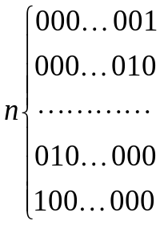

Различных ненулевых опознавателей должно быть не менее n. Необходимое число проверочных разрядов, следовательно, должно определяться из соотношения
2^{n–k}–1 ≥ n
или
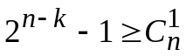 .

Если необходимо исправлять не только все единичные, но и все двукратные независимые ошибки, соответствующее неравенство принимает вид:

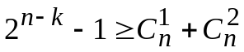 .

В общем случае для исправления всех независимых ошибок кратности до r включительно получаем:

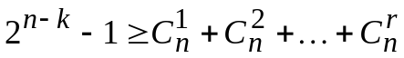 .

Стоит подчеркнуть, что в приведенных соотношениях указывается теоретический предел минимально возможного числа проверочных символов, который далеко не во всех случаях можно реализовать практически. Часто проверочных символов требуется больше, чем следует из соответствующего равенства.

2.3.2. Составление таблицы опознавателей

Установим сначала опознаватели для случая исправления однократных ошибок. Допустим, что необходимо закодировать 15 команд. Требуемое число информационных разрядов тогда равно четырем. Пользуясь соотношением 2^{n–k} – 1 = n, определяем общее число разрядов кода, а, следовательно, и число ошибок, подлежащих исправлению (n = 7). Три избыточных разряда позволяют использовать в качестве опознавателей трехразрядные двоичные последовательности.
В данном случае ненулевые последовательности в принципе могут быть сопоставлены с подлежащими исправлению ошибками в любом порядке. Однако более целесообразно сопоставлять их с ошибками в разрядах, начиная с младшего, в порядке возрастания двоичных чисел (табл.2.3).

Таблица 2.3
Векторы ошибок | Опознаватели | Векторы ошибок | Опознаватели
0000001 | 001 | 0010000 | 101
0000010 | 010 | 0100000 | 110
0000100 | 011 | 1000000 | 111
0001000 | 100

При таком сопоставлении каждый опознаватель представляет собой двоичное число, указывающее номер разряда, в котором произошла ошибка.
Коды, в которых опознаватели устанавливаются по указанному принципу, известны как коды Хэмминга.
Для более сложного случая исправления однократных и двукратных независимых ошибок необходимо помнить следующее. Поскольку опознаватели векторов ошибок с единицами в нескольких разрядах устанавливаются как суммы по модулю 2 опознавателей однократных ошибок в этих разрядах, то для определения правил построения кода проставления проверочных равенств достаточно знать только опознаватели однократных ошибок в каждом из разрядов. Однако, выбирая в качестве опознавателя единичной ошибки в i–м разряде комбинацию с числом разрядов меньше i, необходимо убедиться в том, что для всех остальных подлежащих исправлению векторов ошибок, имеющих единицы в i–м и более младших разрядах, получаются опознаватели, отличные от уже использованных.
Для построения кодов, исправляющих однократные и двукратные независимые ошибки, таблица опознавателей определена с помощью вычислительной машины вплоть до 29–го разряда. Опознаватели однократных ошибок в первых четырнадцати разрядах приведены в табл. 2.4.

Таблица 2.4
№ разряда | Опознаватель | № разряда | Опознаватель
1 | 00000001 | 8 | 00110011
2 | 00000010 | 9 | 01000000
3 | 00000100 | 10 | 01010101
4 | 00001000 | 11 | 01101010
5 | 00001111 | 12 | 10000000
6 | 00010000 | 13 | 1001011
7 | 00100000 | 14 | 10110101

По тому же принципу аналогичные таблицы определены и для ошибок других типов, например для тройных независимых ошибок, пачек ошибок в два и три символа.

2.3.3. Определение проверочных равенств

Итак, для любого кода, имеющего целью исправлять наиболее вероятные векторы ошибок заданного канала связи (взаимно независимые ошибки или пачки ошибок), можно составить таблицу опознавателей однократных ошибок в каждом из разрядов. Пользуясь этой таблицей, нетрудно определить, символы каких разрядов должны входить в каждую из проверок на четность.
Рассмотрим в качестве примера опознаватели для кодов, предназначенных исправлять однократные ошибки (табл. 2.5).

Таблица 2.5
№ разряда | Опознаватель | № разряда | Опознаватель
1 | 0001 | 8 | 1000
2 | 0010 | 9 | 1001
3 | 0011 | 10 | 1010
4 | 0100 | 11 | 1011
5 | 0101 | 12 | 1100
6 | 0110 | 13 | 1101
7 | 0111 | 14 | 1110

Ограничивая эту таблицу седьмым разрядом, найдем номера разрядов, символы которых должны войти в каждое из проверочных равенств.
Предположим, что в результате первой проверки на четность для младшего разряда опознавателя будет получена единица. Очевидно, это может быть следствием ошибки в одном из разрядов, опознаватели которых в младшем разряде имеют единицу. Следовательно, первое проверочное равенство должно включать символы 1, 3, 5 и 7–го разрядов:

a₁ ⊕ a₃ ⊕ a₅ ⊕ a₇=0 .

Единица во втором разряде опознавателя может быть следствием ошибки в разрядах, опознаватели которых имеют единицу во втором разряде. Отсюда второе проверочное равенство должно иметь вид:

a₂ ⊕ a₃ ⊕ a₆ ⊕ a₇ = 0 .

Аналогично находим и третье равенство:

a₄ ⊕ a₅ ⊕ a₆ ⊕ a₇ = 0 .

Чтобы эти равенства при отсутствии ошибок удовлетворялись для любых значений информационных символов в кодовой комбинации, в нашем распоряжении имеется три проверочных разряда. Мы должны так выбрать номера этих разрядов, чтобы каждый из них входил только в одно из равенств. Это обеспечит однозначное определение значений символов в проверочных разрядах при кодировании. Указанному условию удовлетворяют разряды, опознаватели которых имеют по одной единице. В нашем случае ими будут первый, второй и четвертый разряды.
Таким образом, для кода (7, 4), исправляющего однократные ошибки, искомые правила построения кода, т. е. соотношения, реализуемые в процессе кодирования, принимают вид:

a₁=a₃ ⊕ a₅ ⊕ a₇ ;
a₂=a₃ ⊕ a₆ ⊕ a₇ ;
a₄=a₅ ⊕ a₆ ⊕ a₇ .

Соотношения, отражающие процессы кодирования и декодирования двоичных линейных кодов, могут быть реализованы аппаратно непосредственно с использованием сумматоров по модулю 2 либо программным путем.

2.4. Матричное представление линейных кодов

В теории кодирования элементы некоторого поля F(P) являются элементами матрицы, а строки и столбцы матрицы рассматриваются как векторы. Сложение и умножение элементов матриц осуществляется по правилам поля F(P).
Зная закон построения кода, можно определить все множество разрешенных кодовых комбинаций. Расположив их друг под другом, получим матрицу. Совокупность строк такой матрицы является подпространством векторного пространства всех n – разрядных кодовых комбинаций (векторов) из элементов поля GF(P). В случае двоичного (n, k) – кода матрица будет насчитывать п столбцов и 2^{k} – 1 строк (исключая нулевую). Однако совокупность векторов, составляющих линейное пространство разрешенных кодовых комбинаций, является линейно зависимой, так как часть векторов может быть представлена в виде линейной комбинации некоторой ограниченной совокупности векторов, называемой базисом пространства.
Совокупность векторов V₁, V₂,…, V_{n} называется линейно зависимой, когда существуют скаляры c₁, c₂, …, c_{n} (не все равные нулю), такие, что
c₁∙V₁ + c₂∙V₂ + …+ c_{n}∙V_{n} = 0 .

Для полного определения пространства разрешенных кодовых комбинаций линейного кода достаточно записать в виде матрицы только совокупность линейно независимых векторов. Их число называется размерностью векторного пространства. Среди 2^{k} – 1 ненулевых двоичных кодовых комбинаций таких векторов только k.
Матрица, составленная из любой совокупности векторов линейного кода, образующей базис пространства, называется порождающей (образующей) матрицей кода.
Если порождающая матрица содержит k строк по n элементов поля GF(q), то код называется (n, k) – кодом. В каждой комбинации (n, k) – кода k информационных символов и n – k проверочных. Общее число разрешенных кодовых комбинаций (исключая нулевую) равно N = q^{k} –1.
Зная порождающую матрицу кода, легко найти разрешенную кодовую комбинацию, соответствующую любой последовательности A_{k,i} из k информационных символов. Она получается в результате умножения вектора A_{k,i} на порождающую матрицу G_{n,k}:

C_{n,i} =A_{k,i} ∙G_{n,k}. | (2.1)

Пространство строк матрицы остается неизменным при выполнении следующих элементарных операций над строками:
1) при перестановке любых двух строк;
2) при умножении любой строки на ненулевой элемент поля;
3) при сложении какой–либо строки с произведением другой строки на ненулевой элемент поля, а также при перестановке столбцов.
Если образующая матрица кода G₂ получена из образующей матрицы кода G₁ с помощью элементарных операций над строками, то обе матрицы порождают один и тот же код. Перестановка столбцов образующей матрицы кода приводит к образующей матрице эквивалентного кода. Эквивалентные коды весьма близки по своим свойствам. Корректирующая способность таких кодов одинакова.
Для анализа возможностей линейного (п, k) – кода, а также для упрощения процесса кодирования наиболее удобно, чтобы порождающая матрица G_{n,k} состояла из двух матриц: единичной матрицы размерности k×k и дописываемой справа матрицы–дополнения (контрольной подматрицы) размерности k×(n–k), которая соответствует n–k проверочным разрядам:

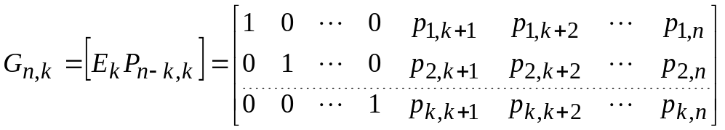. | (2.2)

Разрешенные кодовые комбинации кода с такой порождающей матрицей отличаются тем, что первые k символов в них совпадают с исходными информационными, а проверочными оказываются n – k последних символов.
Коды, удовлетворяющие этому условию, называются систематическими. Для каждого линейного кода существует эквивалентный систематический код.
Как следует из (2.2), информацию о способе построения такого кода содержит матрица–дополнение. Если правила построения кода (уравнения кодирования) известны, то значения символов любой строки матрицы дополнения получим, применив эти правила к символам соответствующей единичной матрицы.
В свою очередь, по заданной матрице–дополнению P_{n–k,k} можно определить равенства, задающие правила построения кода. Например, единица в первой строке каждого столбца матрицы P_{n–k,k} указывает на то, что при образовании соответствующего столбцу проверочного разряда участвовал первый информационный разряд. Единица в следующей строке любого столбца говорит об участии в образовании соответствующего проверочного разряда второго информационного разряда и т. д.
Поскольку матрица–дополнение содержит всю информацию о правилах построения кода, то систематический код с заданными свойствами можно синтезировать путем построения соответствующей матрицы–дополнения.
Так как минимальное кодовое расстояние d₀ для линейного кода равно минимальному весу его ненулевых векторов, то в матрицу–дополнение должны быть включены такие k строк; которые удовлетворяли бы следующему общему условию: вектор–строка образующей матрицы, получающаяся при суммировании, любых l (k ≥ l ≥1) строк, должна содержать не менее d₀ – l отличных от нуля символов.
Действительно, при выполнении указанного условия любая разрешенная кодовая комбинация, полученная суммированием l строк образующей матрицы, будет иметь не менее d₀ ненулевых символов, так как l ненулевых символов она всегда содержит в результате суммирования строк единичной матрицы.

Пример 2.4. Синтезировать образующую матрицу двоичного систематического (7,4) –кода с минимальным кодовым расстоянием d₀ = 3.
В каждой вектор–строке матрицы–дополнения согласно сформулированному условию (при l = 1) должно быть не менее двух единиц. Среди трехразрядных векторов таких имеется четыре: 011, 101, 110, 111.
Эти векторы могут быть сопоставлены со строками единичной матрицы в любом порядке. В результате получим образующую матрицу систематического кода вида

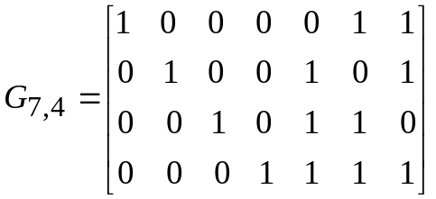 .

Нетрудно убедиться в том, что при суммировании нескольких строк такой матрицы (l >1) получим вектор–строку, содержащую не менее d₀ = 3 ненулевых символов.

Имея образующую матрицу систематического кода G_{n,k} = [ E_{k} P_{n–k,k} ] и учитывая, что для двоичных кодов операция сложения тождественна операции вычитания, можно построить так называемую проверочную (контрольную) матрицу Н размерности n×(n–k):

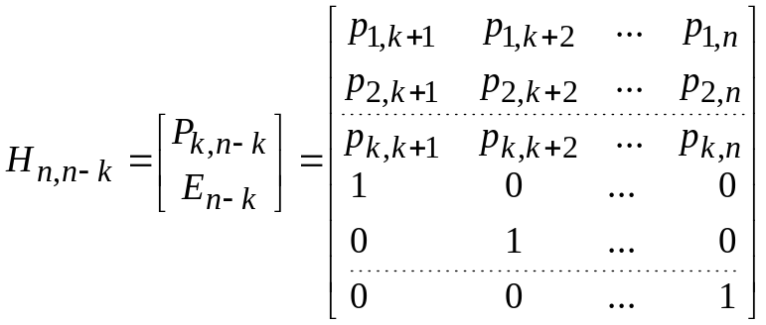. | (2.3)

При умножении на эту матрицу неискаженного кодового вектора–строки C_{1,n} получаем вектор–строку, все компоненты которого равны 0:

C_{1,n} ×H_{n,n-k} =

= [ a₁ a₂ ∙ ∙ ∙ a_{k} a_{k+1} ∙ ∙ ∙ a_{n} ] ×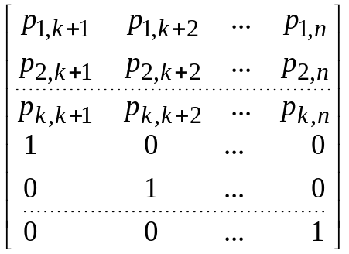=

= [ s_{k+1} s_{k+2} ∙ ∙ ∙ s_{j} ∙ ∙ ∙ s_{n} ] = [ 0 0 ∙ ∙ ∙ 0 ∙ ∙ ∙ 0 ]

Каждый компонент s_{j} является результатом проверки справедливости соответствующего уравнения декодирования

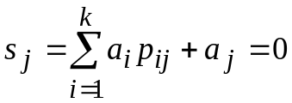.

В общем случае, когда кодовый вектор C_{1,n}=[a₁ a₂ …a_{k} a_{k+1} …a_{n} ] искажен вектором ошибки ξ_{1,n}=[ξ₁ ξ₂ …ξ_{k} ξ_{k+1} …ξ_{n} ], умножение вектора–строки C_{1,n}+ξ_{1,n} на проверочную матрицу H_{n,n-k} дает ненулевые компоненты:
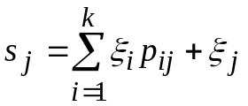 .

Отсюда видно, что при использовании конкретного кода ненулевые компоненты s_{j} (n ≥ j ≥ k+1) представляют собой символы, зависящие только от вектора ошибки, а вектор–строка S = [s_{k+1} s_{k+2} … s_{j} … s_{n}] является не чем иным, как опознавателем ошибки (синдромом).

Пример 2.5. Найти проверочную матрицу H для кода (7,4) с образующей матрицей G_{7,4}:

.

Определить синдромы в случаях отсутствия и наличия ошибки в кодовом векторе 1100011.
Имеем
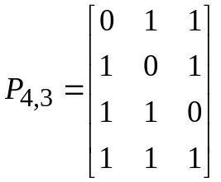
и
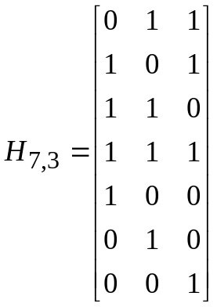.

Умножение на H неискаженного кодового вектора C_{1,7}=[1000011] дает нулевой синдром:
S = [1 0 0 0 0 1 1]×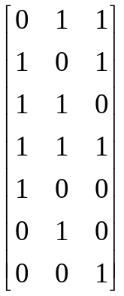= [0 0 0] .

При наличии в кодовом векторе ошибки, например в 4–м разряде [1001011], получаем:

S = [1 0 0 10 0 1 1]×= [1 1 1].

Следовательно, вектор–строка [1 1 1] в данном коде является опознавателем (синдромом) ошибки в четвертом разряде. Аналогично можно найти и синдромы других ошибок.

3. Код с проверкой на четность

Код с проверкой на четность независимо от длины кодовой комбинации содержит всего один проверочный символ. Такой код образуется добавлением к группе k информационных разрядов одного избыточного, значение которого выбирается так, чтобы сумма единиц в кодовой комбинации (т.е. вес кодовой комбинации) была всегда четна. Это означает, что проверочный символ образуется как сумма по модулю 2 всех информационных символов. Такой код обозначается как (k+1, k) – код.
Если информационная последовательность
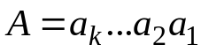 , | (3.1)
то проверочный символ
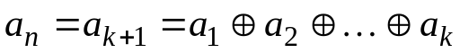 | (3.2)
и кодовая комбинация
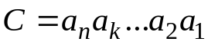 . | (3.3)

Пример 3.1. Пусть информационная последовательность A = 1100100. Тогда k = 7, n = k +1 = 8 , значение проверочного символа согласно (3.2) будет равно a₈ = 1⊕1⊕ 0 ⊕ 0 ⊕1⊕ 0 ⊕ 0 = 1, и кодовая комбинация примет вид С = 11100100.

Минимальное кодовое расстояние кода с проверкой на четность d₀ = 2. Такой код обнаруживает все однократные ошибки и групповые ошибки нечетной кратности, так как четность количества единиц в этом случае будет также нарушаться.

Пример 3.2. Пусть передается кодовая комбинация С = 11100100. Принятая кодовая комбинация имеет вид С* = 11100101. Так как число единиц в ней – нечетное, то это будет свидетельствовать о появлении однократной ошибки при передаче информации.

Следует отметить, что при кодировании целесообразно число единиц в кодовой комбинации делать нечетным, и осуществлять контроль на нечетность, в этом случае любая комбинация, в том числе и изображающая нуль, будет иметь хотя бы одну единицу, что дает возможность отличить полное отсутствие информации от передачи нуля.
4. Коды Хэмминга

4.1. Обычный код Хэмминга

Процессы кодирования и декодирования достаточно просто выполняются в коде Хэмминга, который характеризуются следующими основными чертами:
- все кодовые комбинации имеют равную длину;
- все символы кодовой комбинации четко разделяются на информационные (переносящие информацию и совпадающие с символами информационной последовательности) и проверочные (предназначенные для целей контроля и исправления);
- те и другие символы занимают вполне определенные фиксированные позиции кодовых комбинаций.
Минимальное кодовое расстояние кода Хэмминга d₀ = 3.
Выбор проверочных символов (процесс кодирования), а также обнаружение и исправление ошибок (процесс декодирования) осуществляются с помощью проверок на четность, т.е. подсчетом по модулю 2.
В ЭВМ параллельного действия более вероятны однократные ошибки, обнаружение и исправление которых обычно осуществляют с помощью кодов Хэмминга. Код с обнаружением однократной ошибки можно получить, прибавив к неизбыточному кодовому слову один проверочный разряд. Символ (0 или 1) в этом разряде выбирают из условия четности числа единиц в полном (избыточном) кодовом слове. Это означает, что сумма всех символов кодового слова по модулю 2 должна быть равна нулю. Если позиции кодового слова пронумеровать по порядку справа налево, а символы, стоящие в этих позициях, обозначить a₁, a₂,…, a_{n}, a_{n+1}, , то сформулированное выше условие можно записать так:

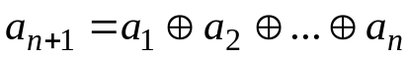 ,
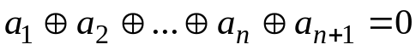 . | (4.1)

В этом случае подмножества разрешенных и запрещенных кодовых слов делят полное множество N = 2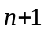 слов на две равные части. Переход между ними осуществляют изменением значения одного символа. Поэтому эти множества можно поменять местами, т.е. формировать разрешенные кодовые слова по принципу нечетности количества единиц в слове.
Если в процессе преобразования информации возникает любая однократная ошибка (в информационных или проверочных символах), то условие (4.1) нарушается и ошибка обнаруживается при проверке. Обнаруживаются также ошибки и более высокой кратности, если кратность эта нечетна. Размещение проверочного символа в кодовом слове роли не играет. Обычно его ставят в конце слова после всех информационных символов. Для построения кода, исправляющего однократные ошибки, необходимо организовать проверки на четность так, чтобы непосредственно получить число, указывающее номер позиции искаженного символа. Достигается это тем, что контрольные суммы Е по модулю 2, получаемые в результате проверок (и являющиеся также двоичными символами), записывают одну за другой: E_{δ}…E₂E₁ – и рассматривают как δ–разрядное двоичное число, обозначающее номер искаженной позиции. Это число называют контрольным. Оно соответствует синдрому линейного двоичного (n, k) – кода:

S = E_{δ}…E₂E₁ . | (4.2)

Пусть неизбыточное кодовое слово состоит из k информационных символов. Для построения кода с коррекцией к ним добавляют m проверочных символов. Таким образом, кодовое слово в корректирующем коде имеет п = k + m позиций. Разрядность δ контрольного числа, указывающего номер позиции искаженного символа, должна быть достаточной, чтобы отобразить число, равное п. Исходя из этого необходимое количество проверок δ определяется неравенством

2^{δ}–1 ≥ k + m .

Число проверок δ на четность не может быть больше числа проверочных символов m , поскольку в противном случае эти проверки не будут независимыми; следовательно, δ = m. Итак, количество необходимых добавочных символов кодового слова m и одновременно количество необходимых проверок на четность можно найти из неравенства
2^{m} – 1 ≥ k + m
или
2^{m} > k + m . | (4.3)

Определим позиции кодовой комбинации, символы которых должны принимать участие в каждой из m проверок. Если кодовая комбинация не содержит ошибок, то контрольное двоичное число должно изображать нуль. Если в младшем разряде контрольного числа стоит единица, то это означает ошибку в одной из тех позиций комбинаций, номера которых в двоичной системе счисления имеют единицу в младшем разряде. А это – все нечетные номера. Следовательно, первая проверка должна охватывать все символы, стоящие на нечетных позициях:

E₁ = a₁ ⊕ a₃ ⊕ a₅ ⊕ a₇ ⊕ … . | (4.4)

Единица во втором разряде контрольного числа означает ошибку в одной из тех позиций, двоичные номера которых (2, 3, 6, 7, 10, 11, 14, 15 и т.д.) имеют единицу во втором разряде.
Рассуждая подобным образом, можно записать выражения для второй, третьей, четвертой и m–й проверок, начинающихся с символа, стоящего в М = 2^{m – 1} позиции, :

E₂ = a₂ ⊕ a₃ ⊕ a₆ ⊕ a₇ ⊕ … , | (4.5)

E₃ = a₄ ⊕ a₅ ⊕ a₆ ⊕ a₇ ⊕ … , | (4.6)

E₄ = a₈ ⊕ a₉ ⊕ a₁₀ ⊕ a₁₁ ⊕ … . | (4.7)

Далее остается выбрать в кодовой комбинации длиной п = k + m символов позиции, отводимые для информационных и проверочных символов. Для проверочных символов позиции следует выбирать так, чтобы кодирование выполнялось возможно более просто. Выделим в формулах (4.4)–(4.7) позиции, встречающиеся только в одной проверке: 1, 2, 4, 6, 8, 16, ..., т. е. позиции с номерами, являющимися целыми степенями двойки. Если разместить проверочные символы в этих позициях, то, приняв выражения (4.4)–(4.7) равными нулю, получим соотношения, реализуемые в процессе кодирования:

a₁ = a₃ ⊕ a₅ ⊕ a₇ ⊕ … ,
a₂ = a₃ ⊕ a₆ ⊕ a₇ ⊕ … ,
a₄ = a₅ ⊕ a₆ ⊕ a₇ ⊕ … ,
a₈ = a₉ ⊕ a₁₀⊕ a₁₁⊕ … . | (4.8)

Пример 4.1. Пусть информационная последовательность A=11001001. Так как количество информационных символов k = 8, то согласно условию (4.3) получим, что число проверочных символов m = 4 и общее число символов кодовой комбинации n = 12. Проверочные символы будут занимать в кодовой комбинации позиции с номерами 1, 2, 4 и 8, символы в остальных позициях будут соответствовать информационным. Тогда кодовая комбинация будет иметь вид

C = a₁a₂1a₄100a₈1001 .

Определим значения проверочных символов в соответствии с выражениями (4.8):

a₁ = a₃ ⊕ a₅ ⊕ a₇ ⊕ a₉ ⊕ a₁₁ = 1⊕ 1 ⊕ 0 ⊕ 1 ⊕ 0 = 1
a₂ = a₃ ⊕ a₆ ⊕ a₇ ⊕ a₁₀ ⊕ a₁₁= 1⊕ 0 ⊕ 0 ⊕ 0 ⊕ 0 = 1
a₄ = a₅ ⊕ a₆ ⊕ a₇ ⊕ a₁₂ = 1⊕ 0 ⊕ 0 ⊕ 1 = 0
a₈ = a₉ ⊕ a₁₀ ⊕ a₁₁ ⊕ a₁₂ = 1⊕ 0 ⊕ 0 ⊕ 1 = 0
Следовательно, C = 111010001001.

Если передача кодовой комбинации прошла без ошибок, то все значения проверок (4.4)–(4.7) будут равны нулю. Контрольное число (синдром) также будет равно нулю:

S= E_{m}…E₂E₁ = 0…00,

т.е. оно будет давать 0-ой номер разряда, не существующего реально.
Если при передаче кодовой комбинации возникнет однократная ошибка, то окажутся невыполненными те из проверок (4.4)–(4.7), в которые входит значение искаженного разряда. Тогда отличное от нуля значение синдрома S будет равно двоичному коду искаженного разряда.

Пример 4.2. Пусть в результате передачи кодовой комбинации из примера 4.1 принята кодовая комбинация C* = 110010001001, т.е. произошло искажение 3-го разряда. Значения проверок согласно (4.4)–(4.7) будут равны:

E₁ = a₁ ⊕ a₃ ⊕ a₅ ⊕ a₇ ⊕ a₉ ⊕ a₁₁ = 1 ⊕ 0 ⊕ 1 ⊕ 0 ⊕ 1 ⊕ 0 = 1 ;
E₂ = a₂ ⊕ a₃ ⊕ a₆ ⊕ a₇ ⊕ a₁₀ ⊕ a₁₁ = 1 ⊕ 0 ⊕ 0 ⊕ 0 ⊕ 0 ⊕ 0 = 1 ;
E₃ = a₄ ⊕ a₅ ⊕ a₆ ⊕ a₇ ⊕ a₁₂ = 0 ⊕ 1 ⊕ 0 ⊕ 0 ⊕ 1 = 0 ;
E₄ = a₈ ⊕ a₉ ⊕ a₁₀⊕ a₁₁⊕ a₁₂ = 0 ⊕ 1 ⊕ 0 ⊕ 0 ⊕ 1 = 0 .

Тогда контрольное число (синдром)
S= E₄E₃E₂E₁ = 0011₍₂₎ = 3₍₁₀₎ .
Значение синдрома указывает, что в результате однократной ошибки искажен третий разряд принятой кодовой комбинации. Для исправления ошибки достаточно инвертировать искаженный разряд.

Пример 4.3. Проверим, будет ли обнаружена ошибка, приводящая к искажениям 2-го и 5-го разрядов кодовой комбинации из примера 4.1. В этом случае принятая кодовая комбинация C* = 101000001001. Значения проверок согласно (4.4)–(4.7) будут равны:

E₁ = a₁ ⊕ a₃ ⊕ a₅ ⊕ a₇ ⊕ a₉ ⊕ a₁₁ = 1 ⊕ 1 ⊕ 0 ⊕ 0 ⊕ 1 ⊕ 0 = 1 ;
E₂ = a₂ ⊕ a₃ ⊕ a₆ ⊕ a₇ ⊕ a₁₀⊕ a₁₁ = 0 ⊕ 1 ⊕ 0 ⊕ 0 ⊕ 0 ⊕ 0 = 1 ;
E₃ = a₄ ⊕ a₅ ⊕ a₆ ⊕ a₇ ⊕ a₁₂ = 0 ⊕ 0 ⊕ 0 ⊕ 0 ⊕ 1 = 1 ;
E₄ = a₈ ⊕ a₉ ⊕ a₁₀⊕ a₁₁⊕ a₁₂ = 0 ⊕ 1 ⊕ 0 ⊕ 0 ⊕ 1 = 0 .

Тогда контрольное число (синдром)

S= E₄E₃E₂E₁ = 0111₍₂₎ = 7₍₁₀₎ .

Таким образом, при наличии двукратной ошибки декодирование дает номер разряда с ошибкой 7, в то время как ошибки произошли во 2-м и 5-м разрядах.

Код Хэмминга с минимальным кодовым расстоянием d₀ = 3 позволяет исправлять однократные ошибки, но не обнаруживает ошибки второй кратности.

4.2. Расширенный код Хэмминга

Расширенный код Хэмминга с минимальным кодовым расстоянием d₀ = 4 получается путем добавления к коду Хэмминга с d₀ = 3 одного проверочного символа, представляющего собой результат суммирования по модулю 2 всех символов кодовой комбинации. Этот символ будет занимать нулевой разряд кодовой комбинации, т.е.

a₀ = a₁ ⊕ a₂ ⊕ a₃ ⊕ …⊕ a_{n}. | (4.9)

Следовательно, операция кодирования будет выполняться в два этапа. На первом этапе вычисляется кодовая комбинация, соответствующая коду с d₀ = 3, а на втором добавляется один дополнительный проверочный символ как результат суммирования по модулю 2 всех разрядов кодовой комбинации, вычисленной на первом этапе.
Операция декодирования кодов с d₀ = 4 также состоит из двух самостоятельных операций: вычисления m–разрядного синдрома, соответствующего коду с d₀ = 3, и проверки дополнительного контрольного соотношения

E₀ = a₀ ⊕ a₁ ⊕ a₂ ⊕ a₃ ⊕ …⊕ a_{n} = 0 . | (4.10)

Возможные результаты выполнения операции декодирования и соответствующие им выводы приведены в табл. 4.1.

Таблица 4.1
Значение  синдрома | Дополнительное контрольное  соотношение | Выводы
Равен нулю | Выполняется | Ошибок нет
Не равен нулю | Не выполняется | Произошла однократная ошибка
Не равен нулю | Выполняется | Произошла двукратная ошибка
Равен нулю | Не выполняется | Произошла трехкратная (или более высокой, но нечетной кратности) ошибка

Пример 4.4. Рассмотрим применение расширенного кода Хэмминга для кодовых комбинаций из примеров 4.1 – 4.3.
Передаваемая кодовая комбинация для кода с d₀ = 3 C=111010001001 . Тогда согласно (4.9)

a₀ = a₁ ⊕ a₂ ⊕ a₃ ⊕ …⊕ a₁₂ =
= 1 ⊕ 1 ⊕ 1 ⊕ 0 ⊕ 1 ⊕ 0 ⊕ 0 ⊕ 0 ⊕ 1 ⊕ 0 ⊕ 0 ⊕ 1 = 0

и кодовая комбинация расширенного кода Хэмминга C = 0111010001001 .
Если принята кодовая комбинация с однократной ошибкой в 3-ем разряде, т.е. C* = 0110010001001 , то будем иметь

S= E₄E₃E₂E₁ = 0011₍₂₎ = 3₍₁₀₎ ;
E₀ = a₀ ⊕ a₁ ⊕ a₂ ⊕ a₃ ⊕ …⊕ a₁₂ = 1,

т.е. однократная ошибка будет обнаружена, идентифицирована (определен номер искаженного разряда) и исправлена.
Если в принятой кодовой комбинации искажены 2-ой и 5-ый разряды, т.е. C* = 0101000001001, то получим

S= E₄E₃E₂E₁ = 0111₍₂₎ = 7₍₁₀₎ ≠ 0;
E₀ = a₀ ⊕ a₁ ⊕ a₂ ⊕ a₃ ⊕ …⊕ a₁₂ = 0,
что в соответствии с табл 4.1 свидетельствует о наличии двукратной ошибки в принятой кодовой комбинации. Для ее исправления необходима повторная передача информации.

Наиболее просто вид выражений (4.4)–(4.8) определяется на основании матрицы кода Хэмминга, имеющей вид:

 |  |  | a₁ | a₂ | a₃ | a₄ | a₅ | a₆ | a₇ | a₈ | …
 |  |  | 1 | 0 | 1 | 0 | 1 | 0 | 1 | 0 | … |  |  | E₁
 |  |  | 0 | 1 | 1 | 0 | 0 | 1 | 1 | 0 | … |  |  | E₂
H | = |  | 0 | 0 | 0 | 1 | 1 | 1 | 1 | 0 | … |  |  | E₃ |  |  | (4.11)
 |  |  | 0 | 0 | 0 | 0 | 0 | 0 | 0 | 1 | … |  |  | E₄
 |  |  | : | : | : | : | : | : | : | :
 |  |  | 0 | 0 | 0 | 0 | 0 | 0 | 0 | 0 | …

Двоичные символы в каждом столбце матрицы H соответствуют двоичному коду номера столбца. Номера столбцов, в которых присутствует только одна единица, определяют номера проверочных символов. Элементы в строках представляют собой значения коэффициентов при символах кодовой комбинации для построения выражения (через сумму по модулю 2) для соответствующей проверки.

5. Двоичный циклический код

5.1. Общие понятия и определения

Любой групповой (n, k)–код может быть записан в виде матрицы, включающей k линейно–независимых строк по n символов, и, наоборот, любая совокупность k линейно–независимых n–разрядных кодовых комбинаций может рассматриваться как образующая матрица некоторого группового кода. Среди всего многообразия таких кодов можно выделить коды, у которых строки образующих матриц связаны дополнительным условием цикличности.
Все строки образующей матрицы такого кода могут быть получены циклическим сдвигом одной комбинации, называемой образующей для данного кода. Коды, удовлетворяющие этому условию, получили название циклических.
Сдвиг осуществляется справа налево, причем крайний левый символ каждый раз переносится в конец комбинации.

Пример 5.1. Записать совокупность кодовых комбинаций, получающихся циклическим сдвигом комбинации 001011:

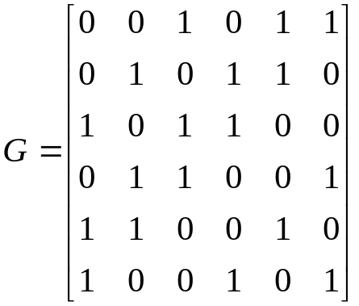

Число возможных циклических (п, k) –кодов значительно меньше числа различных групповых (п, k) –кодов.
При описании циклических кодов n–разрядные кодовые комбинации представляются в виде многочленов некоторой фиктивной переменной х. Показатели степени у х соответствуют номерам разрядов (начиная с нулевого). При этом наименьшему разряду числа соответствует фиктивная переменная х⁰=1. Поскольку рассматриваются только двоичные циклические коды, то коэффициентами при х будут цифры 0 и 1.

Пример 5.2. Записать в виде многочлена кодовую комбинацию 01011:

g(x)=0⋅x⁴ + 1⋅x³ + 0⋅x² +1⋅x +1

Поскольку члены с нулевыми коэффициентами при записи многочлена опускаются, окончательно получим:

g(x)=x³ + x +1

Наибольшая степень х в слагаемом с ненулевым коэффициентом называется степенью многочлена.
Теперь действия над кодовыми комбинациями сводятся к действиям над многочленами. Суммирование многочленов осуществляется с приведением коэффициентов по модулю 2.
Вышеуказанный циклический сдвиг некоторого образующего многочлена степени п – k без переноса единицы в конец кодовой комбинации соответствует простому умножению на х. Умножив, например, первую строку матрицы [001011], соответствующую многочлену g₀(x) = x³+x+1, на х, получим вторую строку матрицы [010110], соответствующую многочлену xg₀(x). Нетрудно убедиться, что кодовая комбинация, получающаяся при сложении этих двух комбинаций, также будет соответствовать результату умножения многочлена x³+x+1 на многочлен x+1.
Циклический сдвиг строки матрицы с единицей в старшем (n–1) –ом разряде (слева) равносилен умножению соответствующего строке многочлена степени п – 1 на х , в результате чего получаем :

G(x)=(x^{n–1}+x^{n–2}+. . .+x+1)x = x^{n}+x^{n–1}+x^{n–2}+. . .+x

Чтобы результат умножения и теперь соответствовал кодовой комбинации, образующейся путем циклического сдвига исходной кодовой комбинации, в нем необходимо изменить х^{n} на 1. Такая замена эквивалентна делению полученного при умножении многочлена на x^{n}+1 с записью в качестве результата остатка от деления, что обычно называется взятием остатка или приведением по модулю х^{п}+1 (сам остаток в этом случае называется вычетом).
Отсюда ясно, что любая разрешенная кодовая комбинация циклического кода может быть получена в результате умножения образующего многочлена на некоторый другой многочлен с приведением результата по модулю x^{n}+1. Иными словами, при соответствующем выборе образующего многочлена любой многочлен циклического кода будет делиться на него без остатка.
Ни один многочлен, соответствующий запрещенной кодовой комбинации, на образующий многочлен без остатка не делится. Это свойство позволяет обнаружить ошибку. По виду остатка можно определить и вектор ошибки.
Выясним, как выбрать многочлен g(x), способный породить циклический код.
Согласно определению циклического кода все многочлены, соответствующие его кодовым комбинациям, должны делиться на g(x) без остатка. Для этого достаточно, чтобы на g(x) делились без остатка многочлены, составляющие образующую матрицу кода. Последние получаются циклическим сдвигом, что соответствует последовательному умножению g(x) на x с приведением по модулю x^{n}+1.
Следовательно, в общем случае многочлен g_{i}(x) является остатком отделения произведения g(x) x^{i} на многочлен x^{n}+1 и может быть записан так:

g_{i}(x) = g(x) x^{i} – Z( x^{n}+1),

где Z = 1, если степень g(x) x^{i} превышает n –1;
Z = 0, если степень g(x) x^{i} не превышает n – 1.
Отсюда следует, что все многочлены матрицы, а поэтому и все многочлены кода будут делиться на g(x) без остатка только в том случае, если на g(x) будет делиться без остатка многочлен x^{n}+1.
Таким образом, чтобы g(x) мог породить циклический код, он должен быть делителем многочлена x^{n}+1.
Если многочлен g(x) степени m = n – k является делителем x^{n} + 1, то любой многочлен, соответствующий кодовой комбинации, либо делится на g(x) без остатка, либо в результате деления появляется остаток, представляющий собой многочлен степени не выше m – 1.
Код способен исправить столько разновидностей ошибок, сколько различных остатков может быть образовано при делении многочлена кодовой комбинации на образующий многочлен кода. Наибольшее число остатков, равное 2^{m}–1 (исключая нулевой), может обеспечить только неприводимый (простой) многочлен, который делится только сам на себя и не делится ни на какой другой многочлен (кроме 1). Следовательно, образующим многочленом циклического кода является неприводимый многочлен соответствующей степени. Примеры неприводимых многочленов (до степени m = 5 включительно) приведены в табл. 5.1.
Таблица 5.1
Степень | Многочлен | Двоичная  последовательность
1 | x + 1 | 11
2 | x² + x + 1 | 111
3 | x³ + x + 1  x³ + x² + 1 | 1011  1101
4 | x⁴ + x + 1  x⁴ + x³ + 1  x⁴ + x³ + x² + x + 1 | 10011  11001  11111
5 | x⁵ + x² + 1  x⁵ + x³ + 1  x⁵ + x³ + x² + x + 1  x⁵ + x⁴ + x² + x + 1  x⁵ + x⁴ + x³ + x + 1  x⁵ + x⁴ + x³ + x² + 1 | 100101  101001  101111  110111  111011  111101

5.2. Выбор образующего многочлена по заданному объему кода
и заданной корректирующей способности

По заданному объему кода однозначно определяется число информационных разрядов k. Далее необходимо найти наименьшее n, обеспечивающее обнаружение или исправление ошибок заданной кратности. В случае циклического кода эта проблема сводится к нахождению нужного порождающего многочлена g(x) .
Начнем рассмотрение с простейшего циклического кода, обнаруживающего все однократные ошибки.

5.2.1. Обнаружение однократных ошибок

Любая принятая по каналу связи кодовая комбинация C*(x), возможно, содержащая ошибку, может быть представлена в виде суммы по модулю 2 неискаженной комбинации кода C(x) и вектора ошибки ξ(x) :

C*(x)= C(x) ⊕ ξ(x) (5.1)

При делении C*(x) на образующий многочлен g(x) остаток, указывающий на наличие ошибки, будет обнаружен только в том случае, если многочлен, соответствующий вектору ошибки, не делится на g(x) : C(x) – неискаженная комбинация кода и, следовательно, нa g(x) делится без остатка.
Вектор однократной ошибки будет иметь 1 в искаженном разряде и 0 во всех остальных разрядах. Ему будет соответствовать многочлен ξ(x)= x^{i} . Последний не должен делиться на g(x). Среди неприводимых многочленов, входящих в разложение x^{n} + 1, многочленом наименьшей степени, удовлетворяющим указанному условию, является х + 1. Остаток от деления любого многочлена на х + 1 представляет собой многочлен нулевой степени и может принимать только два значения: 0 или 1. Таким образом, при любом числе информационных разрядов необходим только один проверочный разряд. Значение символа этого разряда как раз и обеспечивает четность числа единиц в любой разрешенной кодовой комбинации, а следовательно, и делимость ее на х + 1.
Полученный циклический код с проверкой на четность способен обнаруживать не только однократные ошибки в отдельных разрядах, но и ошибки в любом нечетном числе разрядов.

5.2.2. Исправление однократных или обнаружение двукратных ошибок

Прежде чем исправить однократную ошибку в принятой комбинации из п разрядов, естественно, необходимо определить, какой из разрядов был искажен. Это можно сделать только в том случае, если каждой однократной ошибке в определенном разряде соответствует свой остаток от деления многочленов ошибок на образующий многочлен кода g(x). При этом g(x) должно обеспечить требуемое число различных остатков при делении векторов ошибок с единицей в искаженном разряде. Как уже отмечалось, наибольшее число остатков дает неприводимый многочлен. При степени многочлена т = п – k он может дать 2^{n–k} – 1 ненулевых остатков (нулевой остаток является опознавателем безошибочной передачи).
Следовательно, необходимым условием исправления любой однократной ошибки является выполнение неравенства

2^{n–k} – 1 ≥ C¹_{n} = n , (5.2)

где C¹_{n} – общее число разновидностей однократных ошибок в кодовой комбинации из п символов.
Отсюда находятся степень образующего многочлена кода
m = n – k ≥ log₂(n+1) (5.3)
и общее число символов в кодовой комбинации n. Наибольшие значения k и п для различных т можно найти, пользуясь табл. 5.2:
Таблица 5.2
m | 1 | 2 | 3 | 4 | 5 | 6 | 7 | 8 | 9 | 10
n | 1 | 3 | 7 | 15 | 31 | 63 | 127 | 255 | 511 | 1023
k | 0 | 1 | 4 | 11 | 26 | 57 | 120 | 247 | 502 | 1013

Как указывалось ранее, образующий многочлен g(x) должен быть делителем двучлена x^{n} +1. Любой двучлен типа 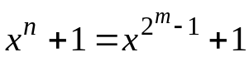 может быть представлен произведением всех без исключения неприводимых многочленов, степени которых являются делителями числа т (от 1 до т включительно). Следовательно, для любого т существует по крайней мере один неприводимый многочлен степени т, входящий сомножителем в разложение двучлена x^{n} + 1.
Пользуясь этим свойством, а также таблицей неприводимых многочленов, выбрать образующий многочлен при известных п и т несложно. Определив образующий многочлен, необходимо убедиться в том, что он обеспечивает заданное число остатков. Для этого необходимо определить остатки, соответствующие каждому вектору однократной ошибки, разделив их на двоичную последовательность образующего многочлена.

Пример 5.3. Выбрать образующий многочлен, если информационная последовательность равна 10111000101. Так как k = 11, то n = 15 и m = 4. Это означает, что двучлен 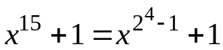 можно записать в виде произведения всех неприводимых многочленов, степени которых являются делителями числа 4. Последнее делится на 1, 2, 4.
В таблице неприводимых многочленов находим один многочлен первой степени, а именно x + 1, один многочлен второй степени x² + x + 1 и три многочлена четвертой степени: x⁴ + x + 1, x⁴ + x³ + 1, x⁴ + x³ + x² + x + 1. Перемножив все многочлены, убедимся в справедливости соотношения
(x + 1)( x² + x + 1)( x⁴ + x + 1)( x⁴ + x³ + 1)( x⁴ + x³ + x² + x + 1) = x¹⁵ + 1.
Один из сомножителей четвертой степени может быть принят за образующий многочлен кода. Возьмем, например, многочлен g(x) = x⁴ + x³ + 1 или в двоичном коде 11001.
Чтобы убедиться, что каждому вектору однократной ошибки соответствует отличный от других остаток, необходимо поделить каждый из этих векторов на 11001.
Векторы ошибок т младших разрядов имеют вид:
00... 0001, 00... 0010, 00...0100, 00 ... 1000.
Степени соответствующих им многочленов меньше степени образующего многочлена g(x). Поэтому они сами являются остатками при нулевой целой части. Остаток, соответствующий вектору ошибки в следующем старшем разряде, получаем при делении 00... 10000 на 11001, т. е.

 | 1 | 0 | 0 | 0 | 0 | 1 | 1 | 0 | 0 | 1
⊕ | 1 | 1 | 0 | 0 | 1
 |  | 1 | 0 | 0 | 1

Аналогично могут быть найдены и остальные остатки. Однако их можно получить проще, деля на g(x) комбинацию в виде единицы с рядом нулей и выписывая все промежуточные остатки :

 | 1 | 0 | 0 | 0 | 0 | 0 | 0 | 0 | 0 | 0 | 0 | 0 | 0 | 0 | 1 | 1 | 0 | 0 | 1 | Остатки
⊕ | 1 | 1 | 0 | 0 | 1 |  |  |  |  |  |  |  |  |  |  |  |  |  |  | 1001
 |  | 1 | 0 | 0 | 1 | 0 |  |  |  |  |  |  |  |  |  |  |  |  |  | 1011
 | ⊕ | 1 | 1 | 0 | 0 | 1 |  |  |  |  |  |  |  |  |  |  |  |  |  | 1111
 |  |  | 1 | 0 | 1 | 1 | 0 |  |  |  |  |  |  |  |  |  |  |  |  | 0111
 |  | ⊕ | 1 | 1 | 0 | 0 | 1 |  |  |  |  |  |  |  |  |  |  |  |  | 1110
 |  |  |  | 1 | 1 | 1 | 1 | 0 |  |  |  |  |  |  |  |  |  |  |  | 0101
 |  |  | ⊕ | 1 | 1 | 0 | 0 | 1 |  |  |  |  |  |  |  |  |  |  |  | 1010
 |  |  |  |  | 0 | 1 | 1 | 1 | 0 | 0 |  |  |  |  |  |  |  |  |  | 1101
 |  |  |  | ⊕ |  | 1 | 1 | 0 | 0 | 1 |  |  |  |  |  |  |  |  |  | 0011
 |  |  |  |  |  |  | 0 | 1 | 0 | 1 | 0 | 0 |  |  |  |  |  |  |  | 0110
 |  |  |  |  |  | ⊕ |  | 1 | 1 | 0 | 0 | 1 |  |  |  |  |  |  |  | 1100
 |  |  |  |  |  |  |  |  | 1 | 1 | 0 | 1 | 0 |  |  |  |  |  |  | 0001
 |  |  |  |  |  |  |  | ⊕ | 1 | 1 | 0 | 0 | 1 |  |  |  |  |  |  | 0010
 |  |  |  |  |  |  |  |  |  |  |  | 1 | 1 | 0 | 0 | 0 |  |  |  | 0100
 |  |  |  |  |  |  |  |  |  |  | ⊕ | 1 | 1 | 0 | 0 | 1 |  |  |  | 1000
 |  |  |  |  |  |  |  |  |  |  |  |  |  |  |  | 1 | 0 | 0 | 0

При последующем делении остатки повторяются.
Таким образом, число различных остатков при выбранном g(x) равно n=15 и, следовательно, код, образованный таким g(x), способен исправить любую однократную ошибку.

Однако использовать в качестве образующего многочлен x⁴+x³+x²+x+1 нельзя. При проверке числа различных остатков обнаруживается, что их у него не 15, а только 5. Действительно,

 | 1 | 0 | 0 | 0 | 0 | 0 | 0 | 0 | 0 | 0 | 0 | 0 | 0 | 1 | 1 | 1 | 1 | 1 | Остатки
⊕ | 1 | 1 | 1 | 1 | 1 |  |  |  |  |  |  |  |  |  |  |  |  |  | 1111
 |  | 1 | 1 | 1 | 1 | 0 |  |  |  |  |  |  |  |  |  |  |  |  | 0001
 | ⊕ | 1 | 1 | 1 | 1 | 1 |  |  |  |  |  |  |  |  |  |  |  |  | 0010
 |  |  | 0 | 0 | 0 | 1 | 0 | 0 | 0 | 0 |  |  |  |  |  |  |  |  | 0100
 |  |  |  |  |  |  |  |  |  |  |  |  |  |  |  |  |  |  | 1000

Это объясняется тем, что многочлен x⁴+x³+x²+x+1 входит в разложение не только двучлена x¹⁵+1, но и двучлена x⁵+1. В качестве образующего, следовательно, целесообразно выбирать такой неприводимый многочлен g(x) (или произведение таких многочленов), который, являясь делителем двучлена x^{n}+1, не входит в разложение ни одного двучлена типа x^{λ}+1, степень которого λ меньше п. В этом случае говорят, что многочлен g(x) принадлежит показателю степени п.
В табл. 5.3 приведены основные характеристики некоторых кодов, способных исправлять однократные ошибки или обнаруживать все однократные и двукратные ошибки.
Таблица 5.3
Степень неприводимого многочлена m=n–k | Образующий многочлен  g(x) | Число остатков  2^{m}–1 | Значность кодовых комбинаций n
2 | x²+x+1 | 3 | <= 3
3 | x³+x+1 | 7 | <= 7
3 | x³+x²+1 | 7 | <= 7
4 | x⁴+x³+1 | 15 | <= 15
4 | x⁴+x+1 | 15 | <= 15
5 | x⁵+x²+1 | 31 | <= 31
5 | x⁵+x³+1 | 31 | <= 31
Эти коды могут использоваться и для обнаружения любых двукратных ошибок. Многочлен, соответствующий вектору двукратной ошибки, имеет вид ξ(х)=x^{i}+x^{j} или ξ(х) =x^{i}(x^{j–i} +1) при условии, что j > i. Поскольку (j – i) < n, a g(x) не кратен х и принадлежит показателю степени n, то ξ(х) не делится на g(x), что и позволяет обнаружить двукратные ошибки.

5.3. Методы образования циклического кода

Существует несколько различных способов кодирования.
Принципиально наиболее просто комбинации циклического кода можно получить, умножая многочлены а(х), соответствующие комбинациям безызбыточного кода (информационным последовательностям), на образующий многочлен кода g(x). Такой способ легко реализуется. Однако он имеет тот существенный недостаток, что получающиеся в результате умножения комбинации кода не содержат информационные символы в явном виде. После исправления ошибок такие комбинации для выделения информационных символов приходится делить на образующий многочлен кода.

Пример 5.4. Получить комбинацию циклического кода для информационной последовательности из примера 5.3.
Так как информационная последовательность A = 10111000101, то соответствующий ей многочлен
a(x) = x¹⁰ + x⁸ + x⁷ + x⁶ + x² + 1.
Поскольку в качестве образующего выбран многочлен g(x) = x⁴ + x³ + 1, то с учетом того, что операции над многочленами выполняются с использованием суммирования по модулю 2, получим

a(x)∙ g(x) = (x¹⁰ + x⁸ + x⁷ + x⁶ + x² + 1)( x⁴ + x³ + 1) =

x¹⁴ + x¹³ + x¹² + x¹⁰ + x⁹ + x⁸ + x⁷ + x⁵ + x⁴ + x³ + x² + 1.

Следовательно,

C(x) = x¹⁴ + x¹³ + x¹² + x¹⁰ + x⁹ + x⁸ + x⁷ + x⁵ + x⁴ + x³ + x² + 1

и C = 111011110111101 .
Применительно к циклическим кодам принято (хотя это и не обязательно) отводить под информационные k символов, соответствующих старшим степеням многочлена кода, а под проверочные п – k символов низших разрядов. Чтобы получить такой систематический код, применяется следующая процедура кодирования.
Многочлен а(х), соответствующий k – разрядной комбинации безызбыточного кода (информационной последовательности), умножается на х^{m}, где m=n–k. Степень каждого одночлена, входящего в а(х), увеличивается, что по отношению к комбинации кода означает необходимость приписать со стороны младших разрядов m нулей. Произведение а(х)∙х^{т} делится на образующий многочлен g(x). В общем случае при этом получаем некоторое частное q(x) той же степени, что и а(х), и остаток r(x). Последний прибавляется к а(х) ∙х^{т}. В результате получаем многочлен
C(x) = а(х) ∙х^{т} ⊕ v(x). (5.4)

Поскольку степень g(x) выбирается равной т, степень остатка v(х) не превышает т – 1. В двоичной комбинации, соответствующей многочлену а(х) ∙х^{т}, т младших разрядов нулевые, и, следовательно, указанная операция сложения равносильна приписыванию v(х) к а(х) со стороны младших разрядов.
Покажем, что C(x) делится нa g(x) без остатка, т. е. является многочленом, соответствующим комбинации кода. Действительно, многочлен а(х) ∙х^{т} можно записать в виде
a(x) ∙x^{m} = q(x) ∙g(x) ⊕ v(x) (5.5)

Так как операции сложения и вычитания по модулю 2 идентичны, r(х) можно перенести влево, тогда

a(x) ∙x^{m} ⊕ v(x)= C(x) = q(x) ∙g(x), (5.6)

что и требовалось доказать.
Таким образом, циклический код можно строить, приписывая к каждой комбинации безызбыточного кода а(х) остаток от деления многочлена а(х) ∙х^{т} на образующий многочлен кода. Для кодов, в комбинациях которых число информационных символов больше числа проверочных, рассмотренный способ реализуется наиболее просто.

Пример 5.5. Получить комбинацию циклического кода для информационной последовательности из примера 5.3.
Так как информационная последовательность A = 10111000101, то соответствующий ей многочлен

a(x) = x¹⁰ + x⁸ + x⁷ + x⁶ + x² + 1.
Тогда
a(x)∙ x^{m} = (x¹⁰ + x⁸ + x⁷ + x⁶ + x² + 1)∙ x⁴ = x¹⁴ + x¹² + x¹¹ + x¹⁰ + x⁶ + x⁴.

Поскольку в качестве образующего выбран многочлен g(x) = x⁴ + x³ + 1, то

 | x¹⁴ | + | x¹² | + | x¹¹ | + | x¹⁰ | + | x⁶ | + | x⁴ | x⁴ | + | x³ | + | 1
⊕ | x¹⁴ | + | x¹³ | + | x¹⁰ |  |  |  |  |  |  | x¹⁰ | + | x⁹ | + | x⁷ | + | x⁶ | + | x³ | + | x² | + | x
 |  | x¹³ | + | x¹² | + | x¹¹ | + | x⁶ | + | x⁴
 | ⊕ | x¹³ | + | x¹² | + | x⁹
 |  |  | x¹¹ | + | x⁹ | + | x⁶ | + | x⁴
 |  | ⊕ | x¹¹ | + | x¹⁰ | + | x⁷
 |  |  |  | x¹⁰ | + | x⁹ | + | x⁷ | + | x⁶ | + | x⁴
 |  |  | ⊕ | x¹⁰ | + | x⁹ | + | x⁶
 |  |  |  |  | x⁷ | + | x⁴
 |  |  |  | ⊕ | x⁷ | + | x⁶ | + | x³
 |  |  |  |  |  | x⁶ | + | x⁴ | + | x³
 |  |  |  |  | ⊕ | x⁶ | + | x⁵ | + | x²
 |  |  |  |  |  |  | x⁵ | + | x⁴ | + | x³ | + | x²
 |  |  |  |  |  | ⊕ | x⁵ | + | x⁴ | + | x
 |  |  |  |  |  |  |  |  | x³ | + | x² | + | x

Т.е. v(x) = x³ + x² + x,

C(x) = x¹⁴ + x¹² + x¹¹ + x¹⁰ + x⁶ + x⁴ + x³ + x² + x

и C = 101110001011110 .

Следует указать еще один способ кодирования. Поскольку циклический код является разновидностью группового кода, то его проверочные символы, естественно, должны выражаться через суммы по модулю 2 определенных информационных символов. Равенства для определения проверочных символов могут быть получены путем решения рекуррентных соотношений
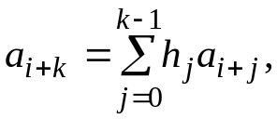 (5.7)

где h – двоичные коэффициенты так называемого генераторного (проверочного) многочлена h(x), определяемого как

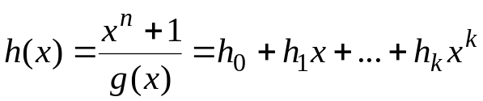 (5.8)

Данные соотношения позволяют по заданной последовательности информационных символов а₀ , а₁, . . . ,а_{k–1} вычислить n – k проверочных символов а_{k} , а_{k+1}, . . . ,а_{n–1} . Проверочные символы, как и ранее, размещаются на местах младших разрядов. При одних и тех же информационных символах комбинации кода, получающиеся таким путем, полностью совпадают с комбинациями, получающимися при использовании предыдущего способа кодирования. Применение данного способа целесообразно для кодов, в комбинациях которых число проверочных символов превышает число информационных, например для кодов Боуза – Чоудхури.

Пример 5.6. Получить комбинацию циклического кода для информационной последовательности из примера 5.3.
Так как информационная последовательность A = 10111000101, то это означает, что k = 11, n = 15 , m = 4 ,
а₀ = 1, а₁ = 0, а₂ = 1, а₃ = 1, а₄ = 1, а₅ = 0, а₆ = 0, а₇ = 0, а₈ = 1, а₉ = 0, а₁₀ = 1.

В качестве образующего выбран многочлен g(x) = x⁴ + x³ + 1, поэтому для нахождения генераторного многочлена выполним деление (5.8)

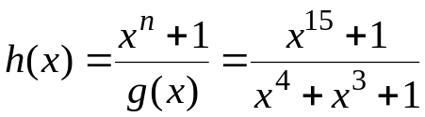 :

 | x¹⁵ | + | 1 |  |  |  |  |  |  |  |  | x⁴ | + | x³ | + | 1
⊕ | x¹⁵ | + | x¹⁴ | + | x¹¹ |  |  |  |  |  |  | x¹¹ | + | x¹⁰ | + | x⁹ | + | x⁸ | + | x⁶ | + | x⁴ | + | x³ | + | 1
 |  | x¹⁴ | + | x¹¹ | + | 1
 | ⊕ | x¹⁴ | + | x¹³ | + | x¹⁰
 |  |  | x¹³ | + | x¹¹ | + | x¹⁰ | + | 1
 |  | ⊕ | x¹³ | + | x¹² | + | x⁹
 |  |  |  | x¹² | + | x¹¹ | + | x¹⁰ | + | x⁹ | + | 1
 |  |  | ⊕ | x¹² | + | x¹¹ | + | x⁸
 |  |  |  |  | x¹⁰ | + | x⁹ | + | x⁸ | + | 1
 |  |  |  | ⊕ | x¹⁰ | + | x⁹ | + | x⁶
 |  |  |  |  |  | x⁸ | + | x⁶ | + | 1
 |  |  |  |  | ⊕ | x⁸ | + | x⁷ | + | x⁴
 |  |  |  |  |  |  | x⁷ | + | x⁶ | + | x⁴ | + | 1
 |  |  |  |  |  | ⊕ | x⁷ | + | x⁶ | + | x³
 |  |  |  |  |  |  |  | x⁴ | + | x³ | + | 1
 |  |  |  |  |  |  | ⊕ | x⁴ | + | x³ | + | 1
 |  |  |  |  |  |  |  |  |  | 0

Следовательно, коэффициенты генераторного многочлена

h₀ = 1, h₁ = 0, h₂ = 0, h₃ = 1, h₄ = 1, h₅ = 0,
h₆ = 1, h₇ = 0, h₈ = 1, h₉ = 1, h₁₀ = 1, h₁₁ = 1.

Тогда согласно (5.7) получим:

a₁₁ = a₀ ∙h₀ ⊕ a₁ ∙h₁ ⊕ a₂ ∙h₂ ⊕ a₃ ∙h₃ ⊕ a₄ ∙h₄ ⊕ a₅ ∙h₅ ⊕ a₆ ∙h₆ ⊕ a₇ ∙h₇ ⊕ a₈ ∙h₈ ⊕

⊕ a₉ ∙h₉ ⊕ a₁₀ ∙h₁₀ = 1∙1 ⊕ 0∙0 ⊕1∙0 ⊕1∙1 ⊕1∙1 ⊕0∙0 ⊕0∙1 ⊕0∙0 ⊕1∙1 ⊕0∙1 ⊕1∙1 = 1

a₁₂ = a₁ ∙h₀ ⊕ a₂ ∙h₁ ⊕ a₃ ∙h₂ ⊕ a₄ ∙h₃ ⊕ a₅ ∙h₄ ⊕ a₆ ∙h₅ ⊕ a₇ ∙h₆ ⊕ a₈ ∙h₇ ⊕ a₉ ∙h₈ ⊕

a₁₀ ∙h₉ ⊕ a₁₁ ∙h₁₀ = 0∙1 ⊕ 1∙0 ⊕1∙0 ⊕1∙1 ⊕0∙1 ⊕0∙0 ⊕0∙1 ⊕1∙0 ⊕0∙1 ⊕1∙1 ⊕1∙1 = 1

a₁₃ = a₂ ∙h₀ ⊕ a₃ ∙h₁ ⊕ a₄ ∙h₂ ⊕ a₅ ∙h₃ ⊕ a₆ ∙h₄ ⊕ a₇ ∙h₅ ⊕ a₈ ∙h₆ ⊕ a₉ ∙h₇ ⊕ a₁₀ ∙h₈ ⊕

a₁₁ ∙h₉ ⊕ a₁₂ ∙h₁₀ = 1∙1 ⊕ 1∙0 ⊕1∙0 ⊕0∙1 ⊕0∙1 ⊕0∙0 ⊕1∙1 ⊕0∙0 ⊕1∙1 ⊕1∙1 ⊕1∙1 = 1

a₁₄ = a₃ ∙h₀ ⊕ a₄ ∙h₁ ⊕ a₅ ∙h₂ ⊕ a₆ ∙h₃ ⊕ a₇ ∙h₄ ⊕ a₈ ∙h₅ ⊕ a₉ ∙h₆ ⊕ a₁₀ ∙h₇ ⊕a₁₁ ∙h₈ ⊕

a₁₂ ∙h₉ ⊕ a₁₃ ∙h₁₀ = 1∙1 ⊕ 1∙0 ⊕0∙0 ⊕0∙1 ⊕0∙1 ⊕1∙0 ⊕0∙1 ⊕1∙0 ⊕1∙1 ⊕1∙1 ⊕1∙1 = 0

Следовательно, кодовая комбинация C = 101110001011110 .

5.4. Матричная запись циклического кода

Так как циклический код является частным случаем линейного, то для него остается справедливым матричное представление. Если задана информационная последовательность A_{k} , представляющая собой k – разрядный двоичный вектор, то двоичный n – разрядный вектор кодовой комбинации C_{n} будет найден как

C_{n} = A_{k} ∙ G_{n,k} (5.9)

Полная образующая матрица циклического (n, k) кода G_{n,k} составляется из двух подматриц: единичной E_{k} (соответствующей k информационным разрядам) и дополнительной проверочной подматрицы P_{k, n–k} (соответствующей проверочным разрядам):
G_{n,k} = [ E_{k} ¦ P_{k, n–k}]. (5.10)

Построение матрицы E_{k} трудностей не представляет.
Если образование циклического кода производится на основе решения рекуррентных соотношений, то его дополнительную подматрицу можно определить, воспользовавшись правилами, указанными ранее. Однако обычно строки дополнительной подматрицы циклического кода P_{k, n–k} определяются путем вычисления многочленов v(х). Для каждой строки матрицы E_{k} соответствующий v(х) находится делением информационного многочлена а(х)*х^{т} этой строки на образующий многочлен кода g(х).
Дополнительную подматрицу можно определить и не строя E_{k} . Для этого достаточно делить на g(x) комбинацию в виде единицы с рядом нулей (как это сделано в примере 5.3) и получающиеся остатки выписывать в качестве строк дополнительной подматрицы, начиная с последней строки. При этом, если степень какого–либо v(х) оказывается меньше п – k – 1, то следующие за этим остатком строки матрицы получают путем циклического сдвига предыдущей строки влево до тех пор, пока степень v(х) не станет равной п – k –1. Деление производится до получения k строк дополнительной матрицы.

Пример 5.7. Получить комбинацию циклического кода для информационной последовательности из примера 5.3 : A = 10111000101.
Для кода (15, 11) с образующим многочленом g(x) =x⁴+x³+1 деление для получения остатков уже проводилось (пример 5.3). С учетом его результатов запишем :
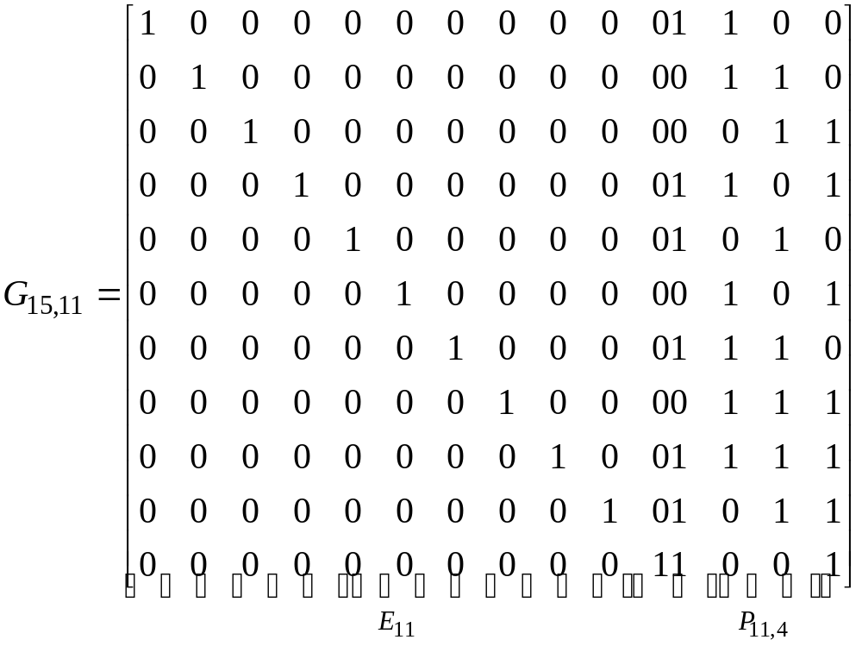

Тогда C = A∙G_{15,11} = 101110001011110

5.5. Декодирование циклического кода

5.5.1. Синдромный метод декодирования

Синдромный метод декодирования предполагает деление принятой кодовой комбинации на образующий многочлен. Если принятая комбинация является разрешенной, т. е. не искажена помехами в канале связи, то остаток от деления будет нулевым. Ненулевой остаток свидетельствует о наличии в принятой кодовой комбинации ошибок. Остаток от деления и называется синдромом. В теории кодирования синдром, который также называют опознавателем ошибки, обозначает совокупность признаков, характерных для определенной ошибки. Для исправления ошибки на стороне приема необходимо знать не только факт ее существования, но и ее местонахождение, которое определяется по установленному виду вектора ошибки ξ(x).
После передачи по каналу с помехами принимается кодовая комбинация
C*(x) = C(x) ⊕ ξ(x)
где C(x) – передаваемая кодовая комбинация;
ξ(x) – многочлен (вектор) ошибки, имеющий степень от 1 до n –1.
При декодировании принятая кодовая комбинация делится на g(x) :
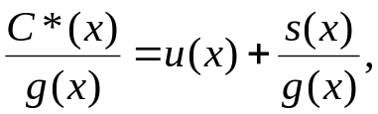 (5.11)
где остаток от деления s(x) и является синдромом.
Если при делении получается нулевой остаток s(x) = 0, то выносится решение об отсутствии ошибки ξ(x) = 0. Если остаток (синдром) ненулевой s(x)≠0, то выносится решение о наличии ошибки и определяется шумовой вектор (многочлен) ξ(x), а затем – передаваемое кодовое слово, поскольку из (5.1) следует
C(x) = C*(x) ⊕ ξ(x) (5.12)
Всякому ненулевому синдрому соответствует определенное расположение (конфигурация) ошибок. Взаимосвязь между видом синдрома и местоположением ошибочного символа находится довольно просто (как это показано в примере 5.3). Достаточно в любую разрешенную кодовую комбинацию ввести ошибку и выполнить деление на g(x). Полученный остаток (5.11) – синдром и будет указывать на ошибку в этом символе.

Пример 5.8. Пусть в результате передачи кодовой комбинации C = 101110001011110 , построенной с использованием образующего многочлена g(x) =x⁴+x³+1 произошло искажение 4–го символа слева, т.е. принята кодовая комбинация C* = 101010001011110.
Так как
C*(x) = x¹⁴ + x¹² + x¹⁰ + x⁶ + x⁴ + x³ + x² + x,

то в соответствии с (5.11) получим:

 | x¹⁴ | + | x¹² | + | x¹⁰ | + | x⁶ | + | x⁴ | + | x³ | + | x² | + | x | x⁴ | + | x³ | + | 1
⊕ | x¹⁴ | + | x¹³ | + | x¹⁰ |  |  |  |  |  |  |  |  |  |  | x¹⁰ | + | x⁹ | + | x⁵ | + | x⁴ | + | x³ | + | x | + | 1
 |  | x¹³ | + | x¹² | + | x⁶ | + | x⁴ | + | x³ | + | x² | + | x
 | ⊕ | x¹³ | + | x¹² | + | x⁹
 |  |  | x⁹ | + | x⁶ | + | x⁴ | + | x³ | + | x² | + | x
 |  | ⊕ | x⁹ | + | x⁸ | + | x⁵
 |  |  |  | x⁸ | + | x⁶ | + | x⁵ | + | x⁴ | + | x³ | + | x² | + | x
 |  |  | ⊕ | x⁸ | + | x⁷ | + | x⁴
 |  |  |  |  | x⁷ | + | x⁶ | + | x⁵ | + | x³ | + | x² | + | x
 |  |  |  | ⊕ | x⁷ | + | x⁶ | + | x³
 |  |  |  |  |  | x⁵ | + | x² | + | x
 |  |  |  |  | ⊕ | x⁵ | + | x⁴ | + | x
 |  |  |  |  |  |  | x⁴ | + | x²
 |  |  |  |  |  | ⊕ | x⁴ | + | x³ | + | 1
 |  |  |  |  |  |  | x³ | + | x² | + | 1

Многочлен остатка (синдрома) s(x) = x³ + x² + 1, следовательно, двоичный код остатка S =1101. Этот синдром соответствует ошибке ξ`=000100000000000 или, что то же самое, ξ(x) = x¹¹. Тогда многочлен передаваемой кодовой комбинации
C(x) = C*(x) ⊕ ξ(x) = x¹⁴ + x¹² + x¹⁰ + x⁶ + x⁴ + x³ + x² + x + x¹¹

или сама кодовая комбинация C = 101110001011110 .

5.5.2. Матричный метод декодирования

При матричном варианте обработки принятых кодов на стороне получателя сообщений для получения синдрома необходимо принятую, возможно искаженную в канале, кодовую комбинацию C* умножить на проверочную матрицу (n, k) кода H_{n,k}:
S = C*⋅ H_{n,k} . (5.13)
Матрица H_{n,k} размерностью n × m может быть получена из порождающей матрицы канонического вида G_{n,k} (5.10) путем дополнения проверочной подматрицы единичной матрицей размерности m × m :
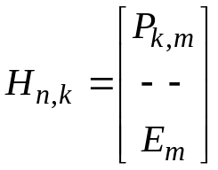 (5.14)
По определенному с помощью полученного синдрома (5.13) соответствующему шумовому вектору ξ исправляются ошибки (5.12).

Пример 5.9. Пусть в результате передачи кодовой комбинации C = 101110001011110 , построенной с использованием образующего многочлена g(x) =x⁴+x³+1 произошло искажение 4–го символа слева, т.е. принята кодовая комбинация C* = 101010001011110. Используя значения остатков из примера 5.3, запишем:
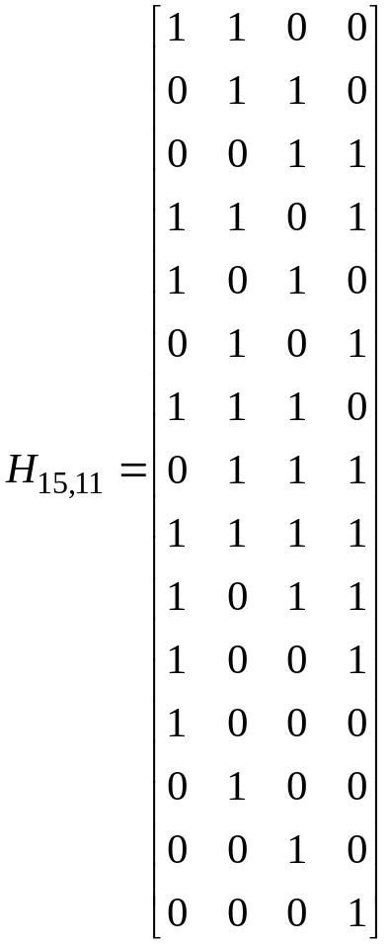

Синдром S = C*⋅ H_{n,m} = 1101. Этот синдром соответствует ошибке ξ`=000100000000000. Тогда передаваемая кодовая комбинация

C = C* + ξ = 101110001011110 .

5.6. Укороченные циклические коды

Поскольку циклические коды порождаются делителями двучлена x^{n}+1, то для большей части значений n и k имеется относительно мало кодов, удовлетворяющих всем свойствам, присущим циклическим кодам. Поэтому естественно попытаться найти среди линейных кодов такие, которые хотя и не являются в действительности циклическими, обладают похожей математической структурой и столь же легко реализуются.
При разработке систем передачи информации, работающих с дискретными сигналами в предположении необходимости исправления (обнаружения) ошибок, число информативных символов k_{s} выбирают, как правило, таким, чтобы оно было кратным длине первичного кода k₁:

k_{s} = f ∙ k₁ , (5.15)
где f = 1, 2, 3, 4, …,
а число символов кодовой комбинации n_{s} = k_{s} + m, где число проверочных символов m должно удовлетворять заданному значению кратности обнаруживаемых и исправляемых ошибок. В частности, ЭВМ обычно обмениваются машинными словами в виде байтов, состоящих из восьми символов (k₁ = 8).
При этом n_{s} и k_{s} часто не совпадают со значениями n и k циклического кода, указанными в табл. 5.2. В этом случае по табл. 5.2 находят циклический код, который соответствует обоснованному значению m = n – k для классического, табулированного циклического кода, а затем уменьшают n и k до n_{s} =n–l и k_{s} = k – l, получая укороченный циклический код.
Укороченные циклические коды получают из полных циклических кодов, используя для передачи информации только кодовые комбинации полного кода, содержащие слева l нулей. Это дает возможность построить укороченный циклический (n – l, k – l) код путем исключения первых l столбцов и l строк из образующей матрицы G_{n,k} (5.10). Полученный код не будет строго циклическим, так как он не всегда будет приводить к получению очередной разрешенной кодовой комбинации. Поэтому укороченные (усеченные) циклические коды часто называют псевдоциклическими или квазициклическими.
Укороченные циклические коды сохраняют основные свойства классических циклических кодов, к числу которых относятся следующие:
- укороченные циклические коды образуются делителями двучлена x^{n} +1– образующими многочленами g(x), такими же, как у полных циклических кодов;
- укороченные циклические коды относятся к классу линейных (групповых) кодов, для которых сумма разрешенных кодовых комбинаций укороченных циклических кодов также является разрешенной кодовой комбинацией;
- укороченный циклический код исправляет такое же число ошибок, что и циклический код, т.е. имеет такую же кратность обнаруживаемых и исправляемых ошибок.
Декодирование укороченного циклического кода, как правило, осуществляется с использованием проверочной матрицы, которая строится из матрицы H_{n,k} (5.14) путем исключения ее первых l строк.
Специфику построения укороченного циклического кода рассмотрим на следующем примере.

Пример 5.10. Передаче подлежит информационная последовательность A=10110001 с числом символов k_{s} = 8. Обеспечить исправление однократной ошибки в кодовой комбинации.
Однократная ошибка исправляется при минимальном кодовом расстоянии d₀ = 3. Этому значению удовлетворяют коды (7,4), (15,11), (31,26) ... (см. табл.5.2). Код (7,4) с числом информационных символов k = 4 не удовлетворяет условию примера при необходимости передачи k_{s} = 8. Этому условию удовлетворяет следующий по порядку код (15,11), если из общего числа символов n=15 и числа информативных символов k =11 вычесть одно и то же число l = 3 (исключение первых l столбцов и l строк образующей код матрицы с размерностью k × n). Получаем укороченный циклический код (12, 8), удовлетворяющий условию k_{s} = 8, d₀ = 3, с числом проверочных символов m = 4.
Для кода (15, 11) с образующим многочленом g(x) = x⁴+x³+1 деление для получения остатков уже проводилось (пример 5.3). С учетом его результатов была получена образующая матрица G_{15,11} (пример 5.7). Исключая первые 3 столбца и первые 3 строки этой матрицы, получим образующую матрицу G_{12,8} для кода (12,8):

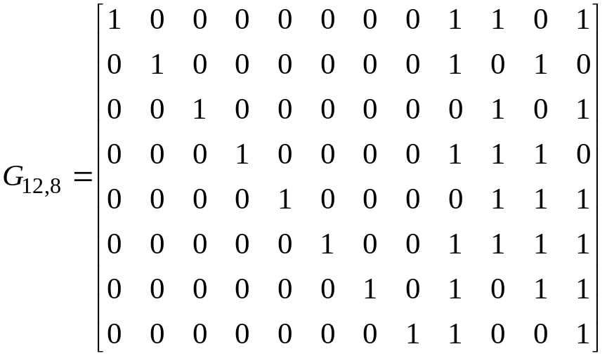

Тогда кодовая комбинация укороченного циклического кода

C = A∙ G_{12,8} = 101100011111.

Пусть во время передачи информации произошла однократная ошибка, результате которой искажен 3–ий символ слева, т. е. C* = 100100011111. Проверочная матрица
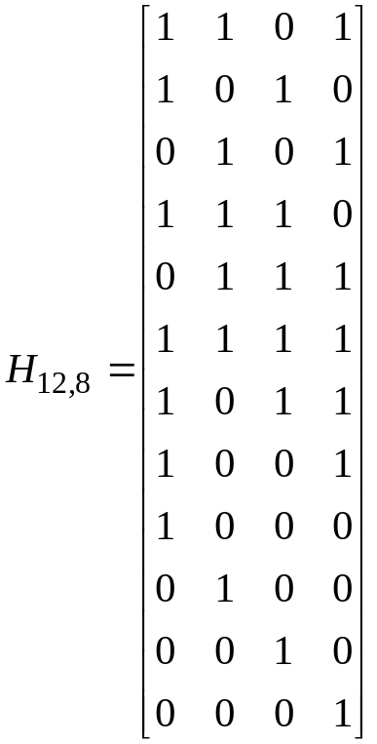

Тогда синдром S = C*⋅ H_{12,8} = 0101, ошибка ξ`=001000000000, передаваемая кодовая комбинация C = C* + ξ = 101100011111 .
6. Коды с постоянным весом

Коды с постоянным весом (равновесные коды) относятся к классу блоковых кодов. Все комбинации кода с постоянным весом имеют одинаковое число единиц (вес). Коды с постоянным весом имеют преимущество при обнаружении несимметричных ошибок, т. е. таких ошибок, при которых имеют место только переходы 0 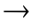 1 или 0 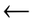 1. Ошибка не будет обнаружена, если произойдет одинаковое количество переходов 1 → 0 и 0 → 1. В двоичном симметричном канале (канал, в котором оба вида ошибок равновероятны) коды с постоянным весом обнаруживают все возможные сочетания нечетного числа ошибок, кроме ошибок последнего вида. Необходимо иметь в виду, что понятие равновесный код относится к первичному кодированию, т.е. код с постоянным весом представляет собой не что иное, как информационную последовательность.
Коды с постоянным весом принято обозначать «m из n», где n – длина кодового слова, m – вес кода. (Если придерживаться обозначений для других ранее рассмотренных кодов, то равновесный код необходимо обозначать «w из k»). При построении n–разрядного кода с постоянным весом отношение количества единиц m к количеству нулей (n – m) выбирается таким, чтобы обеспечивалось необходимое количество разрешенных кодовых комбинаций. Общее количество комбинаций определяется числом сочетаний из n элементов по m: 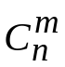. Известно, что для любого числа n справедливо соотношение ₌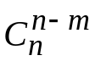. Максимальное число разрешенных кодовых комбинаций для кода с постоянным весом с учетом этого соотношения определяется выражением:

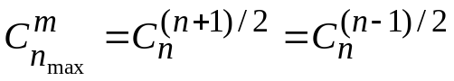 при n нечётном;
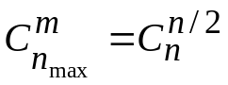 при n чётном. (6.1)

При заданной длине кодового слова n оптимальный код с постоянным весом m имеет больше разрешенных комбинаций, чем разделимый код с эквивалентной обнаруживающей способностью.
Существует бесконечное количество кодов с постоянным весом. Широко известным кодом является код «4 из 8», который часто используется при передаче данных по каналам связи. Этот 8-элементный код обеспечивает 256 возможных комбинаций, из которых используются только комбинации, содержащие четыре единицы и четыре нуля. Количество используемых комбинаций в нем 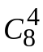 = 70. Другим известным кодом является код «2 из 5». В этом случае десятичные цифры могут быть закодированы, как показано в табл. 6.1. Использование такого кода для помехоустойчивого кодирования десятичных цифр возможно в трактах передачи и хранения информации в ЭВМ. Выполнение арифметических операций в этом коде сопряжено с определенными трудностями. Для выполнения арифметических операций более удобным является код «2 из 7» (известный также под названием двоично-пятеричного), один из вариантов построения которого также приведен в табл. 6.1.
Таблица 6.1
Десятичные  цифры | Код «2 из 5»  при весе разрядов  7 4 2 1 0 | Код «2 из 7»  при весе разрядов  5 0 4 3 2 1 0
0  1  2  3  4  5  6  7  8  9 | 1 1 0 0 0  0 0 0 1 1  0 0 1 0 1  0 0 1 1 0  0 1 0 0 1  0 1 0 1 0  0 1 1 0 0  1 0 0 0 1  1 0 0 1 0  1 0 1 0 0 | 0 1 0 0 0 0 1  0 1 0 0 0 1 0  0 1 0 0 1 0 0  0 1 0 1 0 0 0  0 1 1 0 0 0 0  1 0 0 0 0 0 1  1 0 0 0 0 1 0  1 0 0 0 1 0 0  1 0 0 1 0 0 0  1 0 1 0 0 0 0

Количество разрядов n, которое необходимо для представления двоичных k–разрядных слов с помощью кода с постоянным весом, определяется из равенства
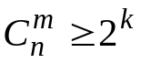. (6.2)
Наименьшая избыточность кода получается в том случае, если m=n/2.
Для исправления ошибок в кодовых комбинациях с постоянным весом предложен следующий способ.
Если задано кодовое слово равновесного кода «m из n» длиной n, то количество дополнительных двоичных разрядов l, необходимых для записи проверочных символов (контрольного кода), определяется как

l = log₂n (6.3)

Это означает, что длина передаваемой кодовой комбинации будет равна m + l.
Пусть единицы в кодовом слове постоянного веса располагаются на позициях 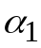, 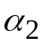, …, 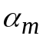, где 0 ≤ 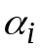≤ n–1 (нумерация разрядов в равновесном коде выполняется слева направо начиная с 0). Значение контрольного кода определяется следующим образом:
R = (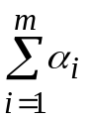)mod n, (6.4)
где mod n – операция приведения по модулю n.

Пример 6.1. Пусть кодовое слово имеет вид 10110001. Значение n = 8, вес m = 4, α₁=0, α₂=2, α₃=3, α₄=7, l = log₂8=3, т.е. число проверочных символов равно 3. Тогда контрольный код R = (0+2+3+7)mod 8 = 12mod 8 = 4₍₁₀₎ =100₍₂₎ и кодовая комбинация будет иметь вид C = 10110001100.

Если однократная ошибка возникла в той части комбинации, вес которой должен оставаться постоянным, то номер J искаженного разряда определяется из выражения:

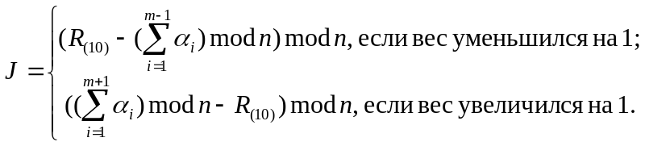 (6.5)

Пример 6.2. Пусть при передаче кодовой комбинации из примера 6.1 возникла однократная ошибка в 7-ом разряде, в результате чего вес уменьшился, и принятая комбинация C* = 10110000100. Тогда номер ошибочного разряда J = (4–(0+2+3)mod 8)mod 8 = (4 – 5)mod 8 = –1mod 8 = 7₍₁₀₎. Для исправления ошибки в седьмом разряде необходимо инвертировать значение символа, т.е. вместо нуля записать 1, что приведет к восстановлению веса.

Пример 6.3. Пусть при передаче кодовой комбинации из примера 6.1 возникла однократная ошибка в 5-ом разряде, в результате чего вес увеличился, и принятая комбинация C* = 10110101100. Тогда номер ошибочного разряда J = ((0+2+3+5+7)mod 8 – 4)mod 8 = (1 – 4)mod 8 = –3mod 8 = 5₍₁₀₎. Для исправления ошибки в пятом разряде необходимо инвертировать значение символа, т.е. вместо 1 записать 0, что приведет к восстановлению веса.
Если однократная ошибка произошла в контрольных разрядах, то вес соответствующей части слова равен m (т.е. не изменяется) и значение ошибки определяется из побитового сравнения принятого искаженного контрольного кода R* и контрольного кода, рассчитанного по информационной части принятой кодовой комбинации:
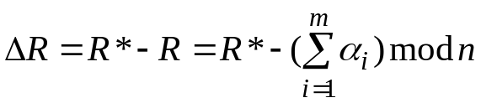. (6.6)

Пример 6.4. Пусть при передаче кодовой комбинации из примера 6.1 возникла однократная ошибка в 9–ом разряде (т.е. искажен второй проверочный символ), в результате чего вес не изменился и принятая комбинация C* = 10110001110. Контрольный код R = (0+2+3+7)mod8 = 4mod 8 = 4₍₁₀₎ =100₍₂₎ Принятый контрольный код R* = 110₍₂₎ . Из сравнения R и R* следует, что действительно искажен второй проверочный символ, который стал равен 1 вместо 0. Для исправления ошибки достаточно инвертировать его значение, т.е. записать 0 вместо 1.

Если при передаче кодовой комбинации возникла ошибка второй кратности, то возможны следующие варианты событий.
Если в принятой кодовой комбинации вес информационной части не изменился, т.е. равен m, то выполняется побитовое сравнение принятого искаженного контрольного кода R* и контрольного кода, рассчитанного по информационной части принятой кодовой комбинации:
.

Если R и R* отличаются не менее, чем в двух символах, то принимается допущение, что имеет место ошибка второй кратности в информационной части кодовой комбинации (т.к. вероятность искажения двух символов из n больше, чем вероятность искажения двух символов из l).

Пример 6.5. Пусть при передаче кодовой комбинации из примера 6.1 возникла однократная ошибка в 8–ом и 9–ом разрядах (т.е. искажены первый и второй проверочные символы), в результате чего вес не изменился и принятая комбинация C* = 10110001010. Контрольный код R = (0+2+3+7)mod8 = 4mod8= =4₍₁₀₎ =100₍₂₎ . Принятый контрольный код R* = 010₍₂₎ , т.е. R и R* отличаются в двух символах. Пусть вероятность искажения одного символа p = 0,02. Тогда вероятность искажения двух символов из восьми

P₈(0,02;2) = C₈²·0,02²·0,98⁶ = 0,0099,

а вероятность искажения двух символов из трех

P₃(0,02;2) = C₃²·0,02²·0,98 = 0,0012,

т.е. наиболее вероятным является искажение двух символов в информационной части – симметричная ошибка, когда 1 → 0 и 0 → 1.

Если в результате двукратной ошибки искажены один символ в информационной части кодовой комбинации и один проверочный символ, то сначала (как и в случае однократной ошибки в информационной части) определяется номер искаженного символа в соответствии с (6.5), после чего предпринимается попытка исправить ошибку путем инвертирования значения символа в установленном разряде. Если после инвертирования символа вес кодового слова не будет восстановлен, то это будет свидетельствовать о наличии ошибки второй кратности. Если же вес кодового слова будет восстановлен, то будет признано наличие только однократной ошибки, т.е. в действительности имеющаяся двукратная ошибка не только не будет обнаружена, но, наоборот, кодовая комбинация будет дополнительно искажена.

Пример 6.6. Пусть при передаче кодовой комбинации из примера 6.1 возникла двукратная ошибка в 2-ом разряде в информационной части и во втором проверочном символе, в результате чего вес уменьшился, и принятая комбинация C* = 10010001110. Тогда номер ошибочного разряда
J = (6–(0+3+7)mod 8)mod 8 = (6 – 2)mod 8 = 4mod 8 = 4₍₁₀₎.
При попытке исправления ошибки в четвертом разряде при инвертировании значения символа, т.е. записи 1 вместо нуля, вес кодового слова восстановится, поэтому будет решено, что в данном случае произошла ошибка первой кратности в 4–ом разряде.

Пример 6.7. Пусть при передаче кодовой комбинации из примера 6.1 возникла двукратная ошибка в 2-ом разряде в информационной части и в третьем проверочном символе, в результате чего вес уменьшился, и принятая комбинация C* = 10010001101. Тогда номер ошибочного разряда
J = (5–(0+3+7)mod 8)mod 8 = (5 – 2)mod 8 = 3mod 8 = 3₍₁₀₎.
При попытке исправления ошибки в третьем разряде при инвертировании значения символа, т.е. записи 0 вместо 1, вес кодового слова не восстановится (он станет равен двум), поэтому будет решено, что в данном случае произошла ошибка второй кратности в информационном и проверочном символах.

Для исправления обнаруженной ошибки второй кратности необходима повторная передача информации.

7. АРИФМЕТИЧЕСКИЕ КОДЫ

Рассмотренные ранее коды используются для контроля передачи информации. Особенностью такого вида контроля является то, что с его помощью решается сравнительно несложная задача – убедиться в неизменности передаваемой информационной комбинации или восстановить эту информацию, если в ней произошли искажения. Совсем другие требования возникают при контроле обрабатываемой информации, которая не остается постоянной, а все время изменяется в процессе тех или иных операций. Следовательно, в этом случае необходимо обеспечить контроль правильности ее преобразования, т. е. правильности выполнения этих операций. И если возникшая ошибка при передаче информации искажает одно число или отдельные числа, не связанные друг с другом, то та же ошибка при расчетах начинает распространяться в вычислительном процессе, поскольку исходные данные одной операции являются результатом предшествующих операций. Ранее рассмотренные коды не приспособлены для выполнения арифметических операций, так как в общем случае

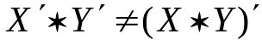, (7.1)

где * – знак какой–либо арифметической операции,
X и Y – операнды,
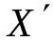 и 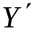 – коды операндов,
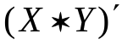 – код результата.
В связи с этим были разработаны специальные коды контроля арифметических операций, для которых

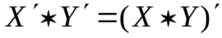 . (7.2)

Из множества разработанных методов контроля арифметических операций наибольшее распространение получил контроль по модулю, который называют также контролем по остаткам или наименьшим вычетам.
Организация такого контроля заключается в том, что числу, участвующему в операции, ставится в соответствие контрольный код, который представляет собой остаток от деления контролируемого числа A на некоторое заранее заданное целое число q, называемое модулем. Этот остаток, кроме того, получил название вычет и обозначается R(A). Два числа A₁ и A₂ сравнимы по модулю q
(A₁ ≡ A₂ ) mod q,

если равны их вычеты, т.е. R(A₁) = R(A₂).При выполнении операции над числами та же операция выполняется над их контрольными кодами, после чего контрольный код результата основной операции сравнивается с результатом аналогичной операции над контрольными кодами исходных чисел. Арифметичность кодов основана на том, что вычет суммы (произведения) должен быть равен сумме (произведению) вычетов исходных чисел, т.е. в этом случае есть прямая связь между контрольными кодами операндов и результатом операции.
Это вытекает из теории чисел, которая говорит, что для произвольных целых чисел А и В справедливо равенство (в случае операции сложения):

R(А + В) = R(R (А) + R (В)) (7.3)

Если сравнение указанных результатов дает совпадение, операция считается выполненной правильно, при несовпадении – фиксируется ошибка.
Представим каждое из чисел A и В в виде

A = qα + β ;
B = qγ + δ , (7.4)

где α и γ – частные от деления соответственно А на q и В на q (целые числа),
β и δ – остатки чисел А и В по модулю q , т. е. β = R(A), δ = R(B).
Тогда сумма чисел

А + В = (qα + β ) + (qγ + δ ) = q (α + γ) + (β + δ).

Разделим левую и правую части равенства на q:

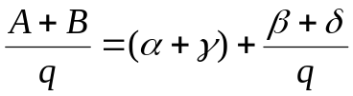

Значение α + γ представляет собой целую часть от деления А + В на q, т.е. частное. Следовательно, остаток от суммы А + В

R(А + В) = R(β + δ)= R(R (А) + R (В)) , (7.5)

что совпадает с выражением (7.3).
Рассуждая подобным же образом, можно убедиться в справедливости рассмотренного положения и для других операций (умножение, деление).
Действительно, для произведения указанных чисел А и В будем иметь:

А × В = (qα + β ) × (qγ + δ ) = q (qαγ + αδ + γβ ) + (β × δ) ,

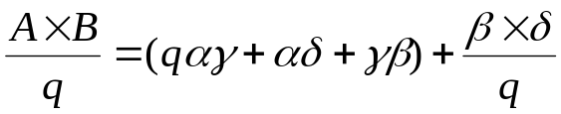,

R(А × В) = R((β × δ)) = R(R(A) ×R(B)) . (7.6)

Если при делении А на В получают частное D и остаток F, т.е.

А = В×D + F,
то
R(A) = R(R(В×D)+R(F)) = R(R(R(B)×R(D))+R(F)) (7.7)

Пример 7.1. Пусть А = 38, В = 13. Тогда при q = 3 R(A) = 2, R(В) = 1.

А + В = 51, R(А + В) = 0, R(R (А) + R (В)) = R(2 + 1) = 3 mod 3 = 0.

А – В = 25, R(А – В) = 1, R(R (А) – R (В)) = R(2 – 1) = 1 mod 3 = 1.

А × В = 494, R(А × В) = 2, R(R (А) × R (В)) = R(2 × 1) = 2 mod 3 = 2.

А = В×2 + 12, D = 2, F = 12, R(A) = 2 = ((1×2) mod 3 + 0) mod 3 = 2.

Таким образом, если в процессе выполнения какой–либо арифметической операции произойдет сбой, и этот сбой изменит результат на величину, некратную модулю q , то этот сбой будет обнаружен по несовпадению вычета результата и контрольного вычета.
Качество кодов с контролем по модулю зависит от величины самого модуля. Значение q выбирается с таким условием, чтобы:
- любая однократная ошибка приводила к нарушению условия сравнимости результатов по модулю q;
- операция деления для определения остатка была заменена более простыми и осуществлялась по сравнительно несложным признакам делимости;
- аппаратура, реализующая контроль по модулю, была как можно проще, а это возможно при меньших значениях q, когда контрольные коды имеют малое число разрядов.
Из первого условия следует, что модули, равные целой степени основания системы счисления, не эффективны, так как соответствующие им коды не могут обнаружить даже однократные ошибки, абсолютная величина которых больше величины модуля. Например, контроль по модулю 2 двоичных чисел обеспечивает обнаружение ошибки только в младшем разряде слова, так как любые другие сбои изменяют результат на величину 2^{j} (j – номер разряда числа, считая справа), кратную модулю и, следовательно, не могут быть обнаружены, поскольку

R(A ± 2^{j}) =( R(A) ± R(2^{j})) mod 2 = R(A) ± 0 . (7.8)

Этому условию лучше всего удовлетворяют основания типа 2^{n} + 1. Если принять во внимание, что вероятность появления двукратных ошибок крайне мала, эффективность контроля при разных основаниях типа 2^{n}±1 будет отличаться незначительно. Следовательно, целесообразно остановиться на основании 2² – 1=2¹+1=3, т.е. на контроле по модулю 3, позволяющем наиболее просто и экономично реализовать схему контроля.
Для нахождения остатка от деления двоичного числа на модуль 3 достаточно просуммировать цифры разрядов контролируемого числа по модулю 3 с учетом знаков четных и нечетных разрядов, что удовлетворяет второму условию.
Однократная ошибка в одном из разрядов двоичного числа соответствует его изменению на ±2^{j}. Для возможности обнаружения ошибки необходимо, чтобы контрольные коды чисел А и A±2^{j} не совпадали, т.е. нужно выполнить условие

R(A) ≠ R(A±2^{j}). (7.9)

Поскольку 2^{j} не делится на три без остатка, последнее условие всегда выполняется. Кроме однократных ошибок, контроль по модулю 3 выявляет все двукратные ошибки, для которых справедливо указанное условие.
Существует три способа кодирования чисел в арифметических кодах.
Способ 1– нахождение остатка R(A) от деления заданного числа A на выбранный модуль q.

Пример 7.2. Пусть A = 1010₍₂₎ = 10₍₁₀₎, q = 3, R(A) = 1₍₁₀₎ = 01₍₂₎, тогда код равен 101001.

Этот способ кодирования используют, когда контрольные и информационные разряды обрабатываются отдельно.

Способ 2 – выполнение следующих последовательных операций:
- задать число контрольных разрядов m;
- умножить заданное число A на 2^{m} ;
- вычислить (2^{m}A) mod q;
- сложить 2^{m}A с числом q(2^{m}A) mod q (в полученном результате m младших разрядов являются контрольными).

Пример 7.3. Пусть A = 10100, q = 3, m =2. Тогда код равен 1010110.

Этот способ применяют, когда сами числа должны обладать свойствами самоконтролируемости.
Максимальное значение A для кодов, полученных первым и вторым способами, определяется формулой A = 2^{n–m} –1, где n– число разрядов в кодовом слове, включая контрольные.

Способ 3– умножение заданного числа N на модуль q. Это более эффективный способ кодирования слов.
В отличие от способов 1 и 2 кодирования способ 3 не имеет отдельно расположенных информационных и контрольных разрядов. При этом способе кодирования получение информационных разрядов возможно лишь после деления кодового слова на модуль q .
При обнаружении всех однократных ошибок в арифметических операциях сложения, вычитания и умножения оптимальное значение модуля q = 3, т.е. достаточно двух проверочных символов независимо от разрядности участвующих в операции чисел. Однако при реализации способа обнаружения однократных ошибок большие трудности возникают при создании устройств, определяющих остатки по модулю 3: деление двоичных чисел на 3 приводит к существенному недостатку – правильность выполнения операций сложения, вычитания или умножения контролируется с помощью значительно более сложной операции деления. Устранить этот недостаток можно использованием кодов Брауна, идея которых основана на положении, что остаток от деления на 3 целого числа А, представленного в двоичной системе счисления, равен разности числа единиц в нечетных позициях и числа единиц в четных позициях, т.е.

А mod 3 = (w_{нечет} – w_{чет} ) mod 3, (7.10)

где w_{нечет} – вес кодового слова, составленного из нечетных символов двоичного
кода числа А,
w_{чет} – вес кодового слова, составленного из четных символов двоичного
кода числа А.

Пример 7.4. Пусть А₍₁₀₎ = 38. Тогда А₍₂₎ = 100110, w_{нечет} = 1, w_{чет} = 2,
(w_{нечет} – w_{чет} ) mod 3 = (1 – 2) mod 3 = – 1 mod 3 = 2,
А₍₁₀₎ mod 3 = 38 mod 3 = 2.

В арифметических кодах (то есть кодах, в которых выполняется условие (7.2)), кратность ошибки определяется несколько иначе, но также с помощью понятий веса и кодового расстояния.
Арифметическим весом числа A называют минимальное число ненулевых слагаемых в различных представлениях A вида

A = a₀2⁰ + a₁2¹ + . . . + a_{m–1}2^{m–1} ,

где a_{i} { 0, 1, }.
Арифметическим расстоянием d между числами A и B называется вес их разности
d(A, B) = | A – B | .

Кратность ошибки определяется как вес разности A и A*, где A* – число, полученное в результате сбоя из числа A.

8. СРАВНИТЕЛЬНЫЕ ХАРАКТЕРИСТИКИ ИЗБЫТОЧНЫХ КОДОВ

Сравнение кодов между собой производится по двум основным характеристикам: относительной избыточности R и корректирующей способности (потенциальной эффективности) K.
Относительная избыточность кодов позволяет оценивать их с точки зрения объема контрольной аппаратуры, которая усложняется с ростом R. Правда, здесь не существует линейной зависимости и многое определяется алгоритмом реализации работы данного вида кода. Поэтому указанная оценка является приближенной.
Потенциальная эффективность кода характеризует способность данного кода обнаруживать (или обнаруживать и исправлять) ошибки, возникающие в информации при ее передаче или обработке, т.е. показывает степень уменьшения вероятности появления необнаруженных ошибок при использовании данного кода для контроля информации в машине.
Значение K также является ориентировочным, так как рассчитано из условия, что возникновение ошибок в отдельных разрядах информационной комбинации можно считать независимым случайным событием, имеющим равную вероятность (биномиальный закон распределения ошибок, справедливый при параллельной передаче и обработке информации), что не всегда справедливо.
Кроме того, сам по себе выбор системы контроля для машины зависит от многих факторов, о которых говорилось ранее. Поэтому не существует единых рецептов по применению методов и средств контроля, следовательно, и оценку применимости того или иного кода в тех или иных случаях следует воспринимать как ориентировочную.
Расчетные формулы для определения R и K в зависимости от длины слова n и вероятности возникновения ошибки в одном двоичном знаке р приведены в табл. 8.1.
Код с проверкой четности и код Хэмминга, очевидно, целесообразно применять в случае, если предполагается контролировать передачу информации параллельным кодом (внутренние передачи информации в машине), когда справедлив биномиальный закон распределения ошибок. При увеличении вероятности появления групповых ошибок эффективность, например, кода четности снижается несущественно, если контрольным знаком снабжается каждый блок информационной комбинации (в современных машинах это байты, в каждом из которых девятый разряд является контрольным).
Однако код с проверкой четности только фиксирует ошибку, которая часто устраняется путем повторной передачи данных. Если повторная передача затруднена, то обычно используются коды, исправляющие ошибки.
При работе с такими запоминающими устройствами (ЗУ), как магнитная лента, диски, барабаны, в некоторых системах применяется дублирование записей. При отсутствии такого дублирования и повышенных требованиях к достоверности целесообразно применять код Хэмминга, а там, где это возможно, – его циклический вариант, требующий более простой контрольной аппаратуры. Следует также отметить применение кода Хэмминга в оперативных запоминающих устройствах (ОЗУ) ЭВМ.
При последовательной передаче информации, когда вероятность появления групповых ошибок достаточно велика, наиболее подходящим кодом является циклический, рассчитанный на подобный режим работы.
Как видно из таблицы, относительная избыточность арифметических (остаточных) кодов при значениях модуля от 3 до 15 отличается почти в два раза. Соответственно будет изменяться и объем контрольной аппаратуры. Вместе с тем, учитывая, что все приведенные остаточные коды имеют d₀ = 2 (только обнаруживают ошибки), а также то, что современные машины имеют достаточно надежные элементы и ошибки в них возникают довольно редко, в основном однократные, обычно ограничиваются контролем операций по модулю 3.

Таблица 8.1
Код и его минимальное расстояние | Расчетные формулы |  | Значения (при n = 36)
Код и его минимальное расстояние | относительной  избыточности R | потенциальной  эффективности K | R | K
Код с проверкой на четность (d₀=2) | 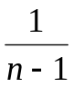 | 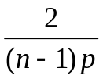 | 0,03 | 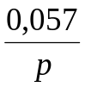
Код Хэмминга  (d₀=3) | 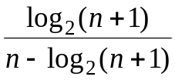 | 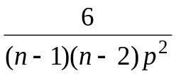 | 0,2 | 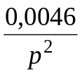
Арифметический код по модулю 3 (d₀=2) | 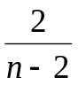 | 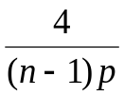 | 0,06 | 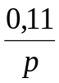
Арифметический код по модулю 7 (d₀=2) | 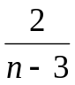 | 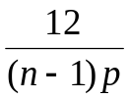 | 0,09 | 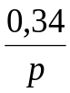
Арифметический код по модулю 15 (d₀=2) | 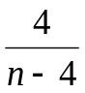 | 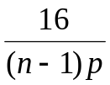 | 0,125 | 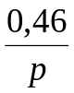

В некоторых машинах на основе остаточных кодов организуется контроль не только арифметических операций, но также контроль передачи и хранения информации в памяти машины. В этом случае отдается предпочтение контролю по модулю 7, эффективность которого при таких условиях оправдывает усложнение контрольной аппаратуры.

ЛИТЕРАТУРА

1. Берлекэмп Э. Алгебраическая теория кодирования: Пер. с англ.– М.: Мир, 1971.–478 с.
2. Блейхут Р. Теория и практика кодов, контролирующих ошибки: Пер. с англ.–М.: Мир, 1986.–576 с.
3. Вернер М. Основы кодирования: Учебник для вузов: Пер. с нем.–М.: Техносфера, 2004.–288 с.
4. Витерби А.Д., Омура Дж.К. Принципы цифровой связи и кодирования: Пер. с англ./ Под ред. К.Ш. Зигангирова.– М.: Радио и связь, 1982.–536 с.
5. Морелос–Сарагоса Р. Искусство помехоустойчивого кодирования. Методы, алгоритмы, применение.–М.: Техносфера, 2005.–320 с.
6. Питерсон У., Уэлдон Э. Коды, исправляющие ошибки: Пер. с англ./ Под ред. Р.Л. Добрушина и С.И. Самойленко.– М.: Мир, 1976.–594 с.
7. Прокис Дж. Цифровая связь: Пер. с англ./ Под ред. Д.Д. Кловского.– М.: Радио и связь, 2000.–800 с.
8. Скляр Б. Цифровая связь. Теоретические основы и практическое применение: Пер. с англ.– М.: Издательский дом «Вильямс», 2003.–1104 с.
9. Аршинов М.Н., Садовский Л.Е. Коды и математика (рассказы о кодировании).–М.: Наука, 1983.–144 с.
10. Бояринов И.М. Помехоустойчивое кодирование числовой информации.–М.: Наука, 1983.–196 с.
11. Дадаев Ю.Г. Теория арифметических кодов.–М.: Радио и связь, 1981.–272 с.
12. Золотарев В.В., Овечкин Г.В. Помехоустойчивое кодирование. Методы и алгоритмы: Справочник.–М.: Горячая линия – Телеком, 2004.–126 с.
13. Теория электрической связи: Учебник для вузов/ А.Г. Зюко, Д.Д. Кловский, В.И. Коржик, М.В. Назаров: Под ред. Д.Д. Кловского.– М.: Радио и связь, 1999.–432 с.
14. Харкевич А.А. Борьба с помехами.–М.: Наука, 1965.–276 с.

ОГЛАВЛЕНИЕ

ВВЕДЕНИЕ | 3
1. ПРОБЛЕМА КОДИРОВАНИЯ | 5
1.1. Классификация корректирующих кодов | 5
1.2. Общие принципы использования избыточности | 9
1.3. Основные характеристики корректирующих кодов | 12
1.4. Модель ошибок | 18
2. ЛИНЕЙНЫЕ КОДЫ | 21
2.1. Математическое введение к линейным кодам | 21
2.2. Линейный код как пространство линейного векторного  пространства | 25
2.3. Построение двоичного группового кода | 27
2.4. Матричное представление линейных кодов | 33
3. Код с проверкой на четность | 39
4. Коды Хэмминга | 40
4.1. Обычный код Хэмминга | 40
4.2. Расширенный код Хэмминга | 44
5. Двоичный циклический код | 47
5.1. Общие понятия и определения | 47
5.2. Выбор образующего многочлена по заданному объему кода  и заданной корректирующей способности | 50
5.3. Методы образования циклического кода | 53
5.4. Матричная запись циклического кода | 60
5.5. Декодирование циклического кода | 61
5.6. Укороченные циклические коды | 65
6. Коды с постоянным весом | 68
7. АРИФМЕТИЧЕСКИЕ КОДЫ | 74
8. СРАВНИТЕЛЬНЫЕ ХАРАКТЕРИСТИКИ ИЗБЫТОЧНЫХ КОДОВ | 80
ЛИТЕРАТУРА | 83

